

REPORTE
DEPARTAMENTO DE COMUNICACIONES
Marzo 2025




Queridos ciudadanos de La Vega,
Marzo nos invita a reflexionar sobre los nuevos comienzos y las oportunidades que surgen al trabajar unidos por el bienestar de nuestra comunidad. Bajo la dirección de nuestro presidente Luis Abinader, seguimos avanzando con firmeza hacia un futuro de progreso para todos los dominicanos.
Este mes marca importantes hitos en nuestro crecimiento económico. La confianza internacional se refleja en el aumento de la inversión extranjera, que está fortaleciendo el turismo, nuestras industrias nacionales y, sobre todo, generando nuevas oportunidades laborales con mejores condiciones. En este camino, también celebramos el impacto de los recientes incrementos salariales como un paso crucial para dignificar el trabajo en nuestro país.
En cuanto a las políticas sociales, más de un millón y medio de familias dominicanas han recibido apoyo vital en subsidios de alimentos, energía y gas, consolidando un esfuerzo por garantizar una vida más estable y equilibrada.
En nuestra querida provincia de La Vega, las mejoras en la infraestructura siguen siendo un símbolo de transformación. Cada proyecto de construcción y rehabilitación refleja el compromiso de nuestras autoridades con el bienestar colectivo, fortaleciendo nuestra conectividad y calidad de vida.
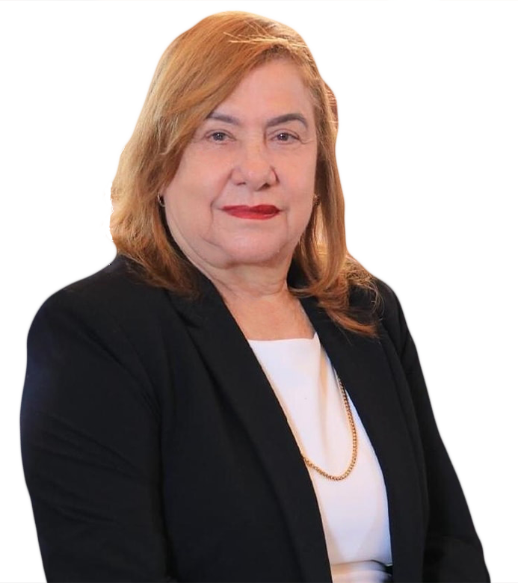


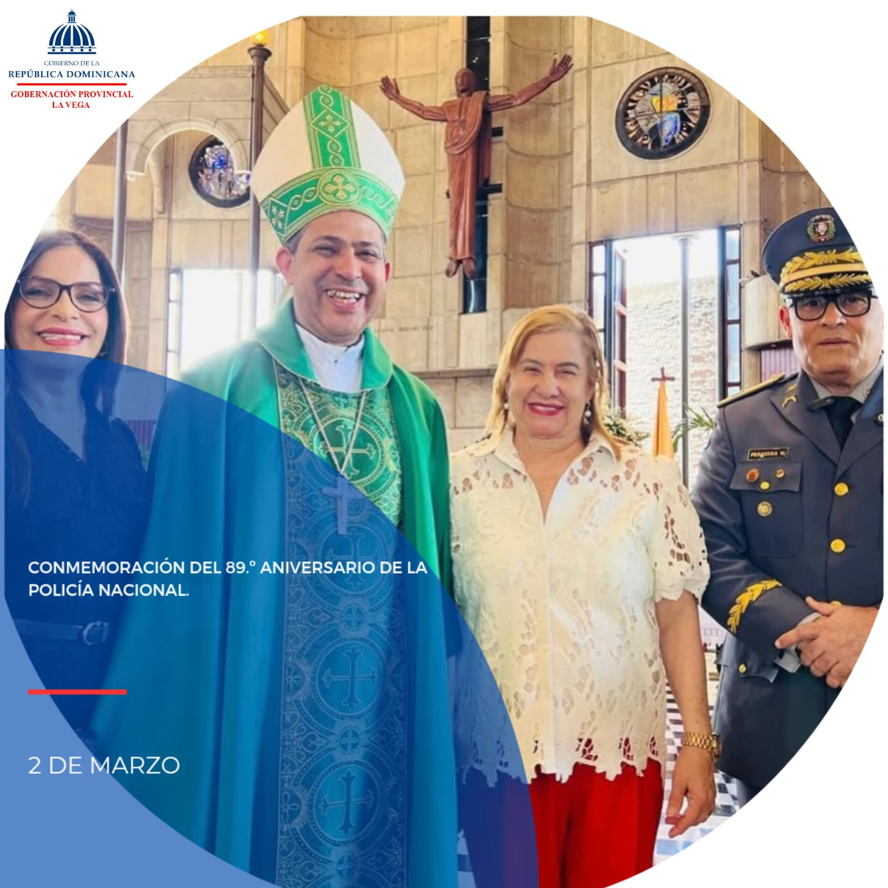
La gobernadora Luisa Jiménez acompañó al General Juan Pablo Ferreira Verás en la misa conmemorativa por el 89 aniversario de la creación de la Policía Nacional. La eucaristía, celebrada en la Catedral Inmaculada Concepción de La Vega, fue presidida por Monseñor Carlos Tomás Morel Diplán, Obispo de La Vega.

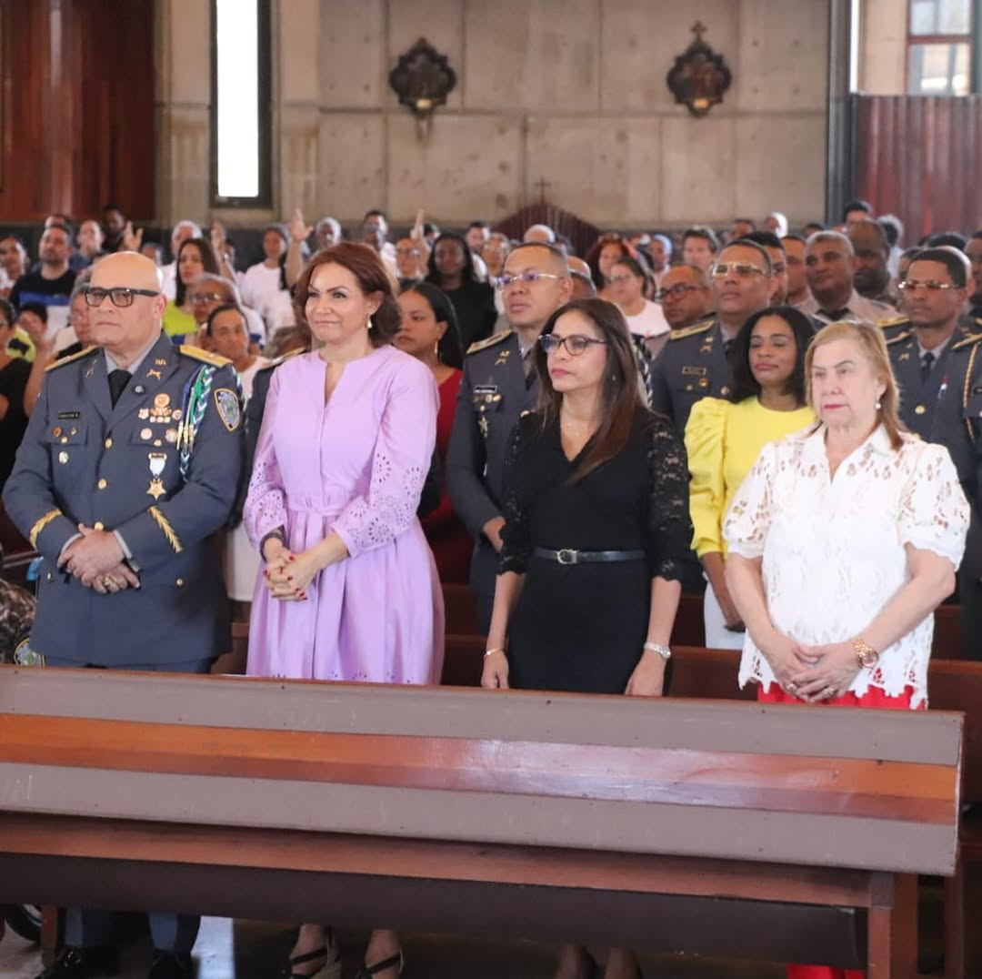
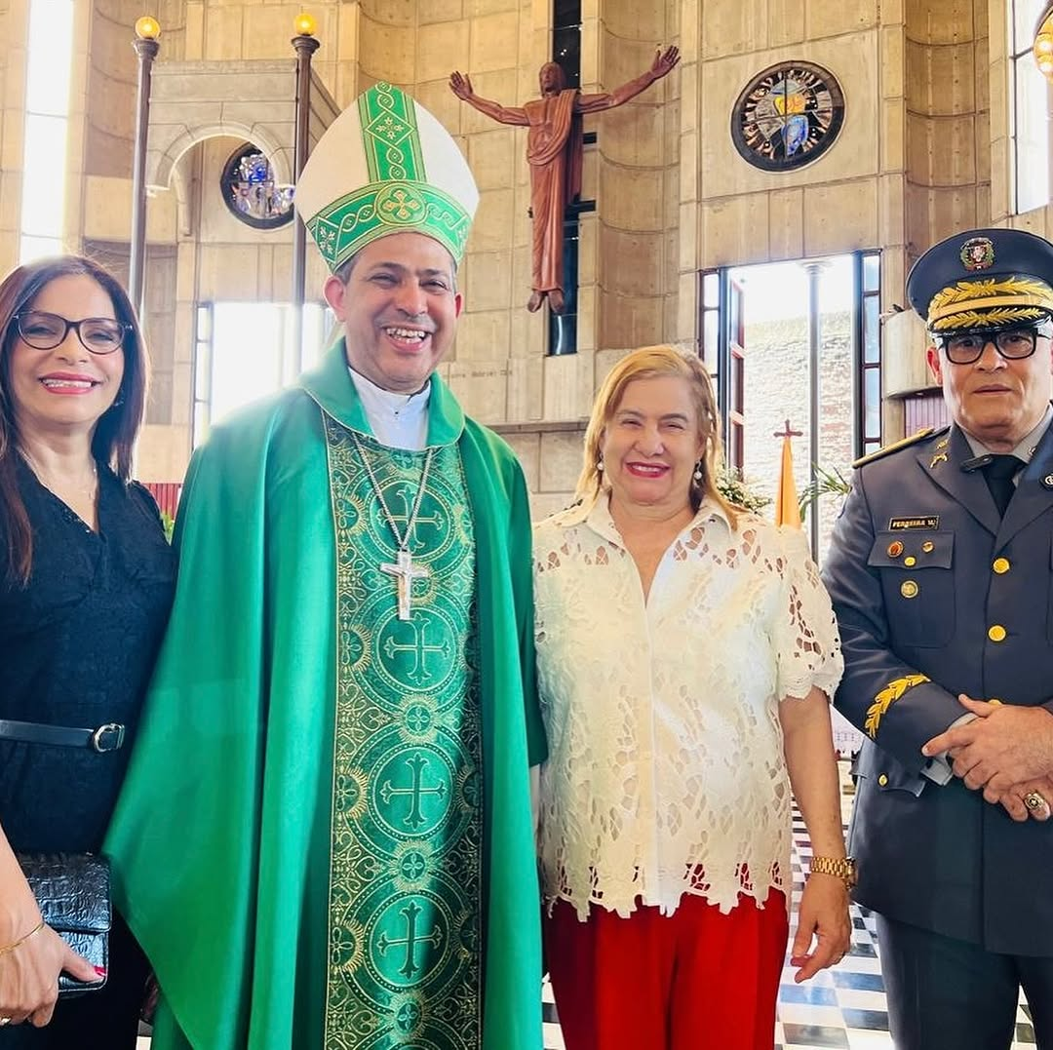


Con motivo del 89 aniversario de la Fundación de nuestra Policía Nacional, elevamos nuestras oraciones en una solemne misa de acción de gracias, reafirmando nuestro compromiso con Dios, la patria y la sociedad.
Este significativo acto contó con la presencia de la fiscal titular de La Vega, Magistrada Aura Luz García, la gobernadora provincial, Señora Luisa de la Mota, y la diputada Carolyn Mercedes, quienes, junto a nuestro Director Regional, General Juan Pablo Ferreira, los demás incumbentes de la Policía Nacional y la participación de la Dirección General de la Policía Escolar, Politur y la Dirección General de Seguridad de Tránsito y Transporte Terrestre (DIGESETT), acompañaron a nuestros valientes hombres y mujeres en esta celebración.
¡𝗤𝘂𝗲 𝗗𝗶𝗼𝘀 𝗯𝗲𝗻𝗱𝗶𝗴𝗮 𝗮 𝗹𝗮 𝗣𝗼𝗹𝗶𝗰𝗶́𝗮 𝗡𝗮𝗰𝗶𝗼𝗻𝗮𝗹!

Hoy conmemoramos un hecho histórico en la ciudad de La Vega, donde por primera vez se izó la Bandera Dominicana. Este emblemático símbolo patrio fue confeccionado por las hermanas Villa Del Orbe, marcando el apoyo de la ciudad a la independencia de la República Dominicana.
Luisa Jiménez
Gobernadora La Vega
Un Legado y un Hito Patriótico de La Vega
El 4 de marzo de 1844 se marcó un momento de profunda relevancia histórica para la República Dominicana, especialmente en la región del Cibao. En esta fecha, la ciudad de La Vega se convirtió en el escenario donde, por primera vez en la región, se izó la Bandera Dominicana, símbolo que encapsula los ideales de libertad, unidad y soberanía que definieron el movimiento independentista.
Este suceso no habría sido posible sin la valentía y el compromiso de tres mujeres excepcionales: María Francisca Angustia, María del Carmen y Manuela Estefanía Villa Del Orbe. Con pasión y dedicación, estas hermanas confeccionaron la bandera que ondearía como un grito de independencia y como un llamado a la resistencia frente a la opresión. Cada puntada que dieron representaba el anhelo de una nación libre y el sacrificio de aquellos que lucharon por alcanzar ese sueño.
El acto de izar la bandera no fue simplemente un gesto simbólico; fue una declaración de principios y un mensaje claro de apoyo a la independencia de la República Dominicana. En un contexto de incertidumbre y lucha, La Vega se pronunció con firmeza, alineándose con los ideales de los trinitarios y demostrando la fuerza y determinación de los pueblos del interior del país.
Esta acción valiente y decidida no solo consolidó el compromiso de La Vega con la causa independentista, sino que también inspiró a otras localidades a unirse al esfuerzo por la libertad. El izamiento de la bandera se convirtió en un faro de esperanza que unió a los dominicanos en torno a un objetivo común: la construcción de una nación soberana y orgullosa de su identidad.
Hoy, al conmemorar este acontecimiento, honramos no solo a las hermanas Villa Del Orbe por su invaluable contribución, sino también a todos los hombres y mujeres que, con sacrificio y valentía, hicieron posible que la bandera dominicana ondeara libremente. Este legado nos recuerda la importancia de valorar nuestra independencia y de trabajar juntos para preservar la unidad y el bienestar de nuestra nación.

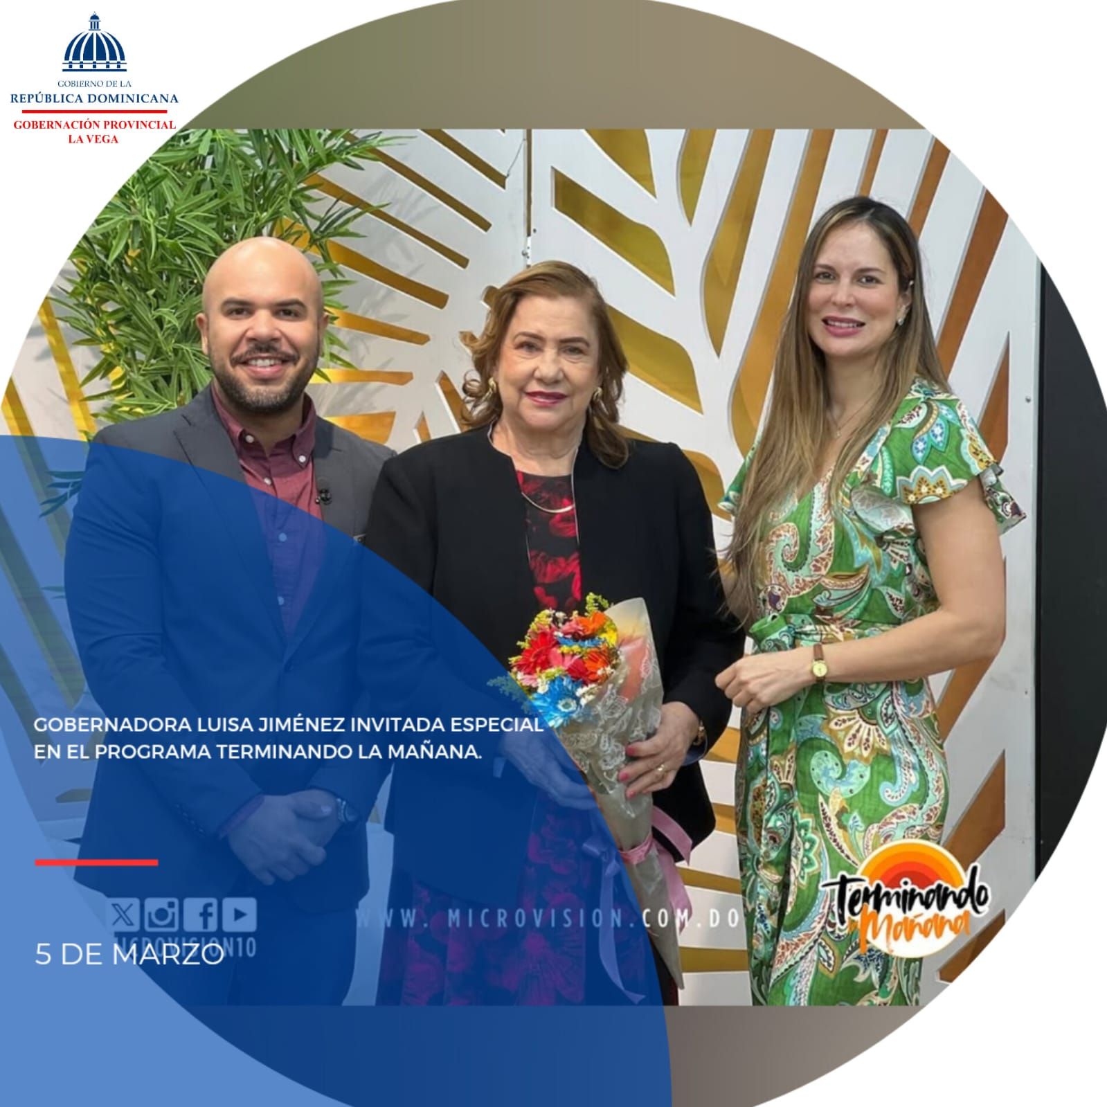
La gobernadora de La Vega, Luisa Jiménez, fue la invitada especial en El Brunch con Luisa, segmento del programa Terminando la Mañana de Microvisión Canal 10. En conmemoración del Día Internacional de la Mujer, su participación destacó su liderazgo y compromiso con el desarrollo de la provincia, siendo un ejemplo de dedicación y servicio.
Reflexiones y Compromisos de la Gobernadora Luisa Jiménez
En dicha intervención, la Gobernadora Luisa Jiménez abordó una serie de temas cruciales para el desarrollo y bienestar de la comunidad de La Vega, reafirmando su compromiso con la justicia, el orden y la equidad. Entre los puntos destacados, subrayó la importancia de la participación femenina en la política, recordando cómo, en el pasado, se creía que este ámbito era exclusivo para los hombres. Sin embargo, enfatizó que las mujeres han demostrado, con moralidad y capacidad, que pueden liderar con éxito y contribuir significativamente al progreso de la sociedad. Este mensaje no solo rompe estereotipos, sino que también inspira a las nuevas generaciones de mujeres a prepararse y asumir roles de liderazgo.
En cuanto al Mercado Municipal de La Vega, la Gobernadora fue enfática al declarar que no se permitirá ningún tipo de irrespeto o desorden en este espacio vital para la economía local. Aseguró que se han implementado las medidas necesarias para garantizar un ambiente de respeto y organización, promoviendo así un entorno seguro y funcional tanto para los comerciantes como para los visitantes.
Otro tema de gran relevancia fue la seguridad vial. La Gobernadora hizo un llamado urgente a los motoristas para que utilicen cascos protectores, destacando que la mayoría de las muertes en accidentes de tránsito se deben a la falta de este elemento esencial. Este mensaje busca crear conciencia sobre la importancia de adoptar medidas preventivas para proteger vidas y reducir los índices de accidentes en la región.
Además, extendió una invitación especial a las mujeres de la comunidad, animándolas a prepararse académica y profesionalmente para participar activamente en el mundo de la política. Este llamado no solo busca empoderar a las mujeres, sino también fomentar una representación más equitativa y diversa en los espacios de toma de decisiones.
Estos temas, junto con otros tratados durante su intervención, reflejan la visión de la Gobernadora Luisa Jiménez de una sociedad más justa, ordenada y comprometida con el desarrollo integral de sus ciudadanos. Su liderazgo continúa siendo un ejemplo de dedicación y esfuerzo por construir un futuro mejor para La Vega y sus habitantes.



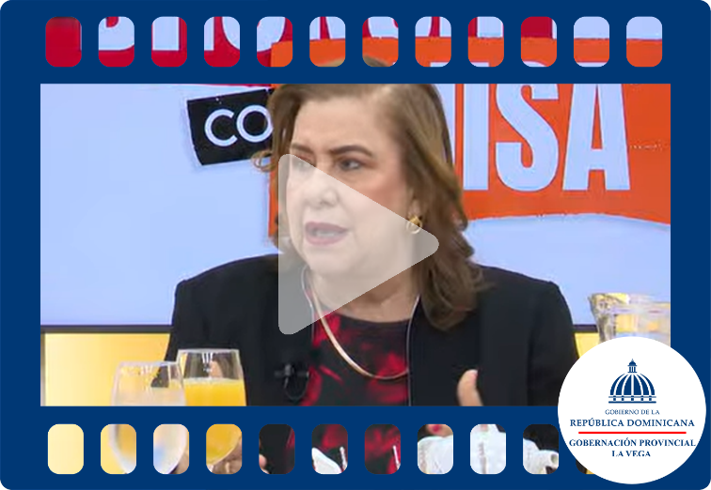
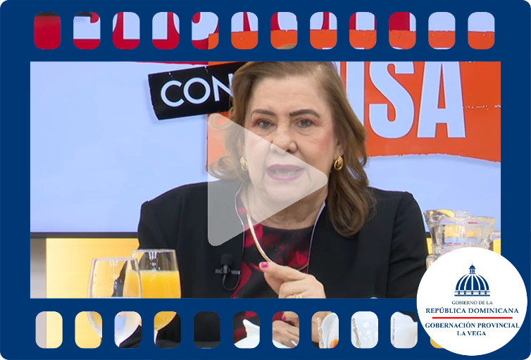

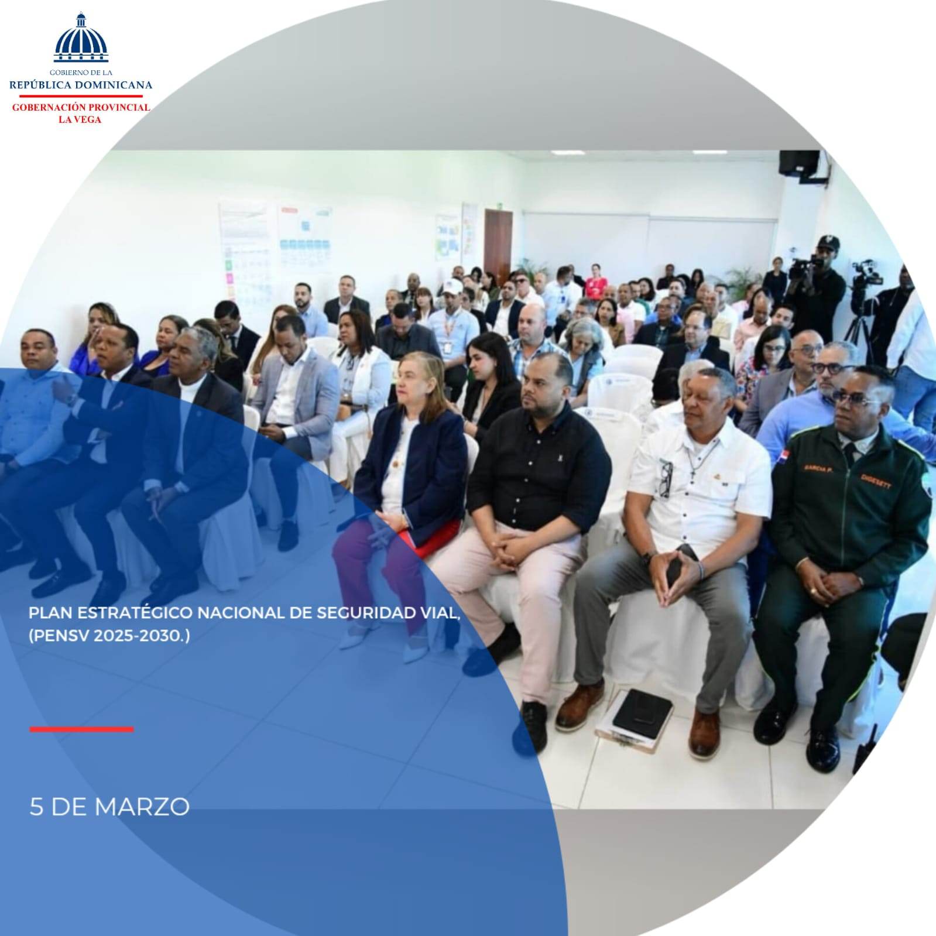
El director ejecutivo del INTRANT, Milton Morrison Hidalgo, junto a la gobernadora de La Vega, Luisa Jiménez, la gobernadora de la provincia Espaillat, Patricia María Muñoz, y la gobernadora de Monseñor Nouel, Adela Tejada, encabezó el acto de apertura de las consultas regionales para la elaboración del Plan Estratégico Nacional de Seguridad Vial 2025-2030. Este importante proceso cuenta con la participación de representantes de 121 entidades públicas, privadas y de la sociedad civil, reafirmando el compromiso con la seguridad vial y el desarrollo del país.

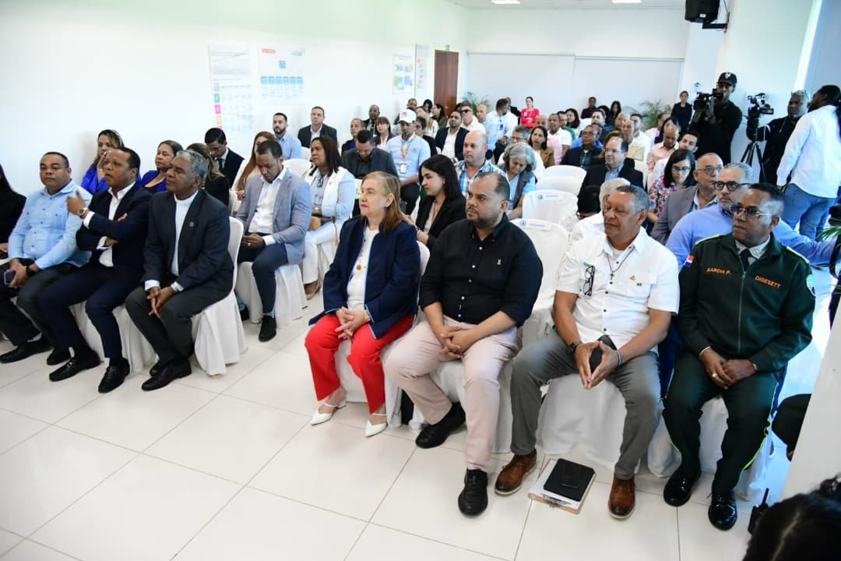
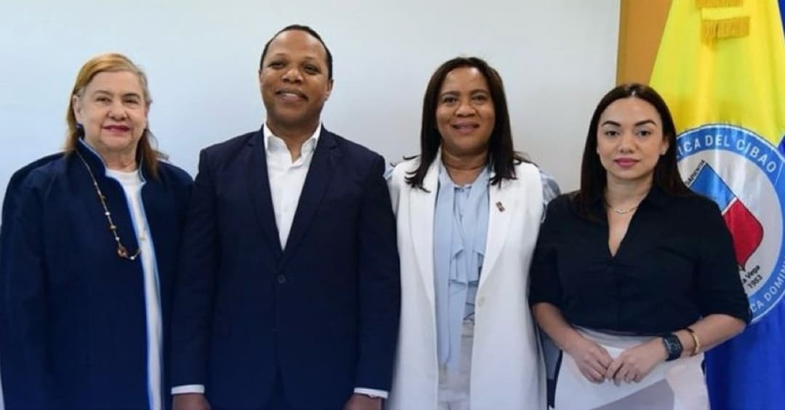

PENSV 2025-2030: Un Compromiso Nacional por la Seguridad Vial del País.
El Plan Estratégico Nacional de Seguridad Vial 2025-2030 (PENSV) en República Dominicana tiene como objetivo reducir las muertes y lesiones por accidentes de tránsito en al menos un 50%. Este plan involucra a diversos actores, incluyendo el gobierno, sector privado, sociedad civil, universidades y medios de comunicación.
El PENSV 2025-2030 está siendo elaborado con una metodología participativa, priorizando las acciones que tendrán mayor impacto en la reducción de la tasa de mortalidad por siniestros viales. Se han realizado consultas regionales en La Vega y se realizarán en otras regiones, incluyendo el Este, Sur y Norte, durante marzo.
El PENSV 2025-2030 es apoyado por el Banco Interamericano de Desarrollo (BID) y la Organización Panamericana de la Salud (OPS/OMS). El proceso de elaboración es liderado por el consultor colombiano Henry Hernández.
Además de la reducción de muertes y lesiones, el PENSV 2025-2030 busca fortalecer la institucionalidad, mejorar el comportamiento humano al conducir, garantizar vehículos y vías seguros, y mejorar la atención a las víctimas de accidentes.
Algunas medidas inmediatas a implementar a partir de 2025 incluyen la incorporación de la educación vial en el currículo escolar, la creación de una red de patrullaje y la digitalización de las multas de tránsito. También se planea la creación de un departamento de atención a las víctimas de accidentes de tránsito.

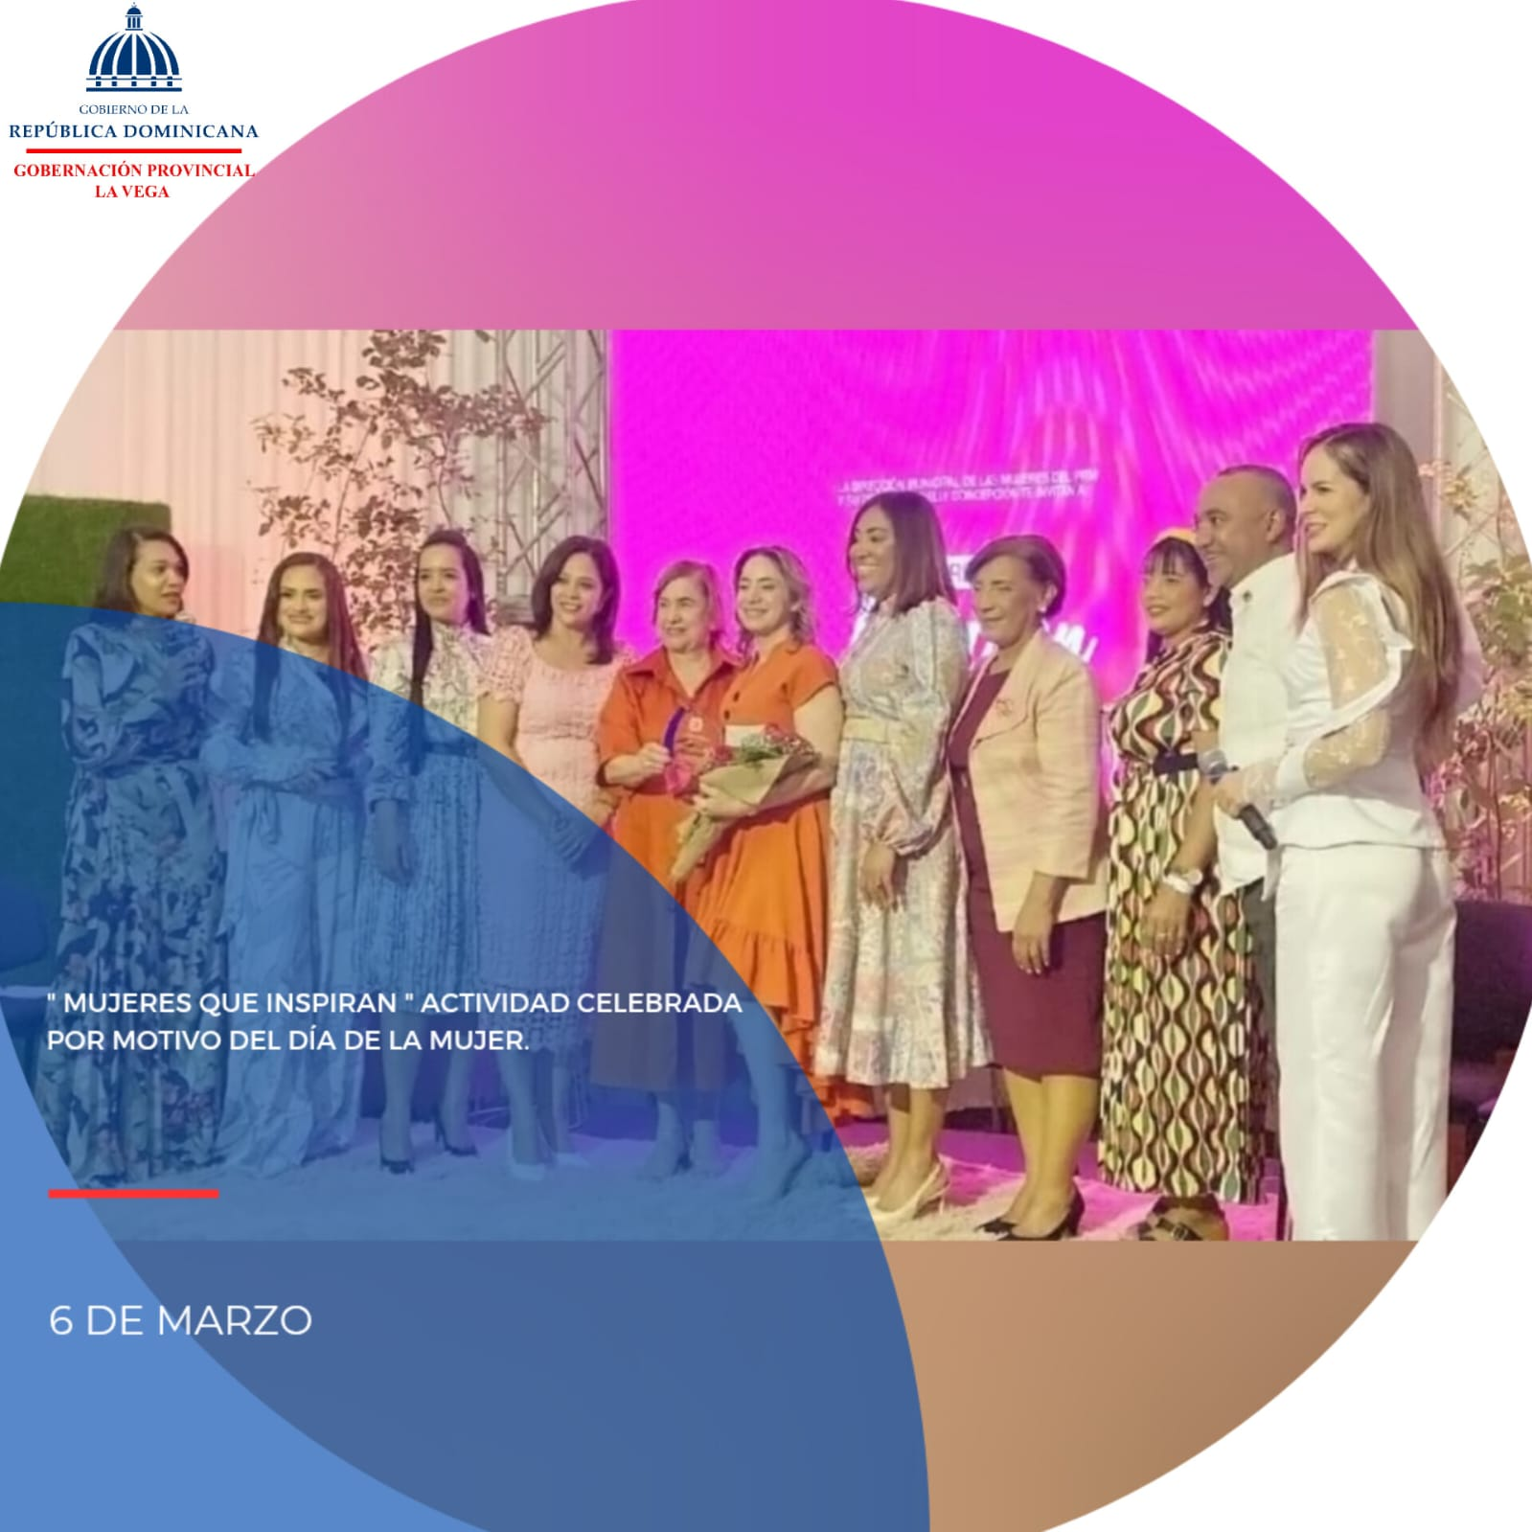
El evento Mujeres que Inspiran, organizado por la Dirección Municipal de las Mujeres del PRM, liderado por Nelly Concepción, celebró el Día Internacional de la Mujer. La invitada especial, Gloria Reyes, compartió un mensaje inspirador sobre el papel transformador de la mujer en la sociedad. El evento reunió a mujeres empoderadas como son la Gobernadora Luisa Jiménez, la alcaldesa Amparo Custodio entre otras más y autoridades locales, destacando la importancia de la participación femenina y el compromiso con la equidad de género.
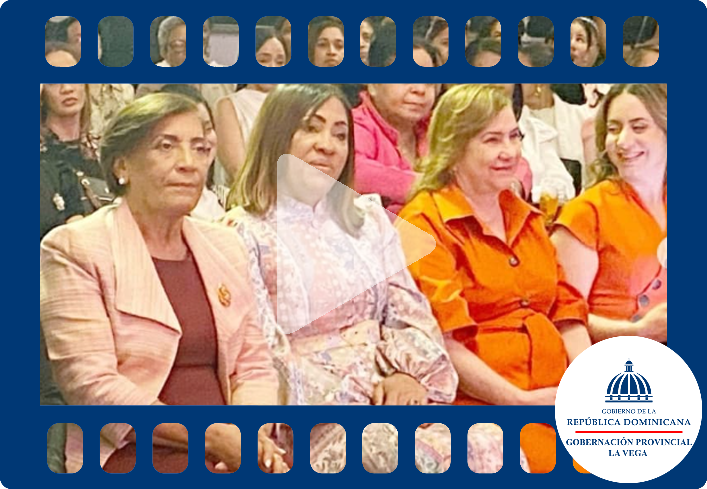
El evento "Mujeres que Inspiran", se convirtió en un espacio de reflexión y celebración en honor al Día Internacional de la Mujer. Este encuentro reunió a destacadas figuras femeninas, entre ellas la Gobernadora Luisa Jiménez y la alcaldesa Amparo Custodio, junto con otras líderes y autoridades locales, para destacar el papel esencial de las mujeres en la construcción de una sociedad más equitativa.
La invitada especial, Gloria Reyes, ofreció un mensaje profundamente inspirador sobre el impacto transformador de las mujeres en la sociedad, subrayando la importancia de su participación activa en todos los ámbitos. Durante el evento, se resaltó el compromiso con la equidad de género y se promovió el empoderamiento femenino como una herramienta clave para el progreso social y político.
"Mujeres que Inspiran" no solo celebró los logros de estas líderes, sino que también reafirmó la necesidad de continuar trabajando hacia una sociedad donde las mujeres tengan igualdad de oportunidades y puedan contribuir plenamente al desarrollo de sus comunidades.

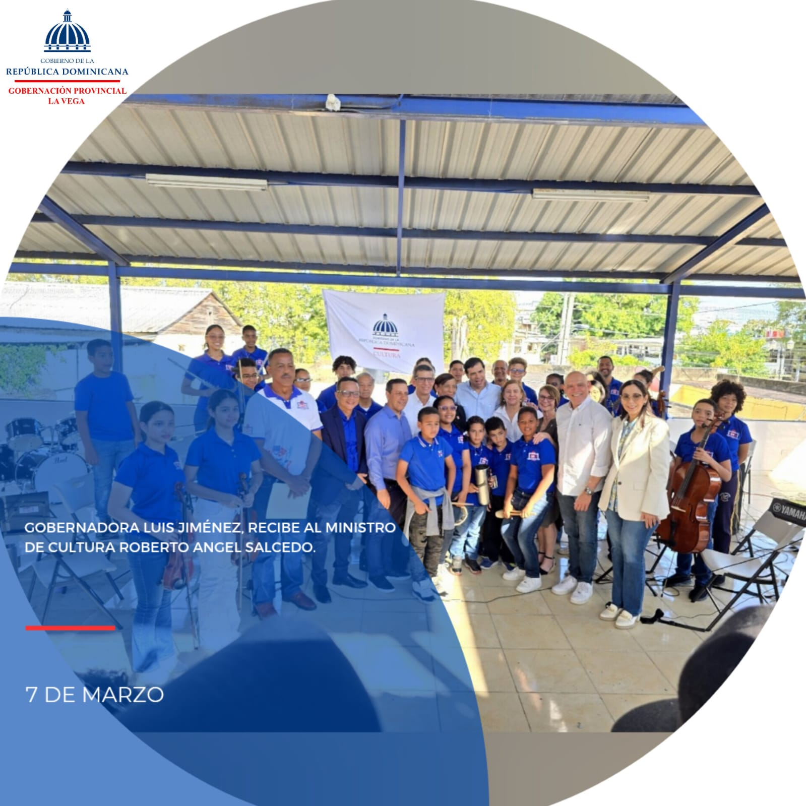
La gobernadora de La Vega, Luisa Jiménez, acompañó al ministro de Cultura, Roberto Ángel Salcedo, en su visita a la provincia. La jornada inició con una reunión en la Gobernación junto a dirigentes locales para fortalecer el arte y las tradiciones de la región, destacando el apoyo de líderes como Danny Holguín, Marcos Jorge, Federico Pérez, Carlos Burgos y el diputado José Luis Abreu. Luego, el ministro visitó la Escuela de Bellas Artes Francisco Soñé, donde valoró el talento de estudiantes y docentes, reafirmando el compromiso con el desarrollo cultural de La Vega.

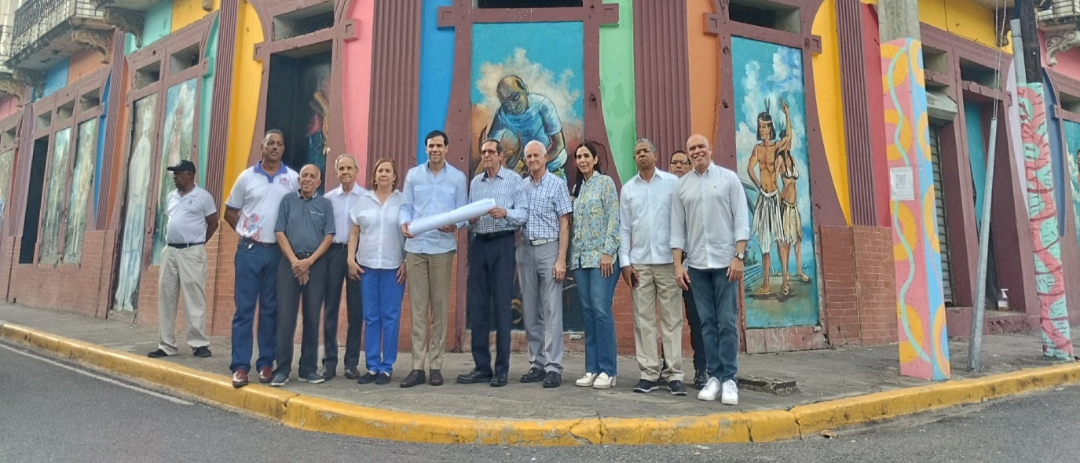
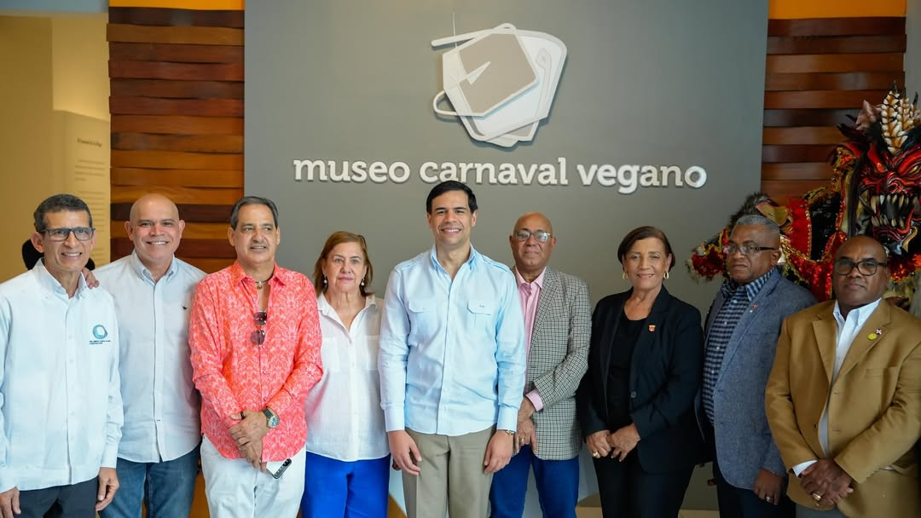
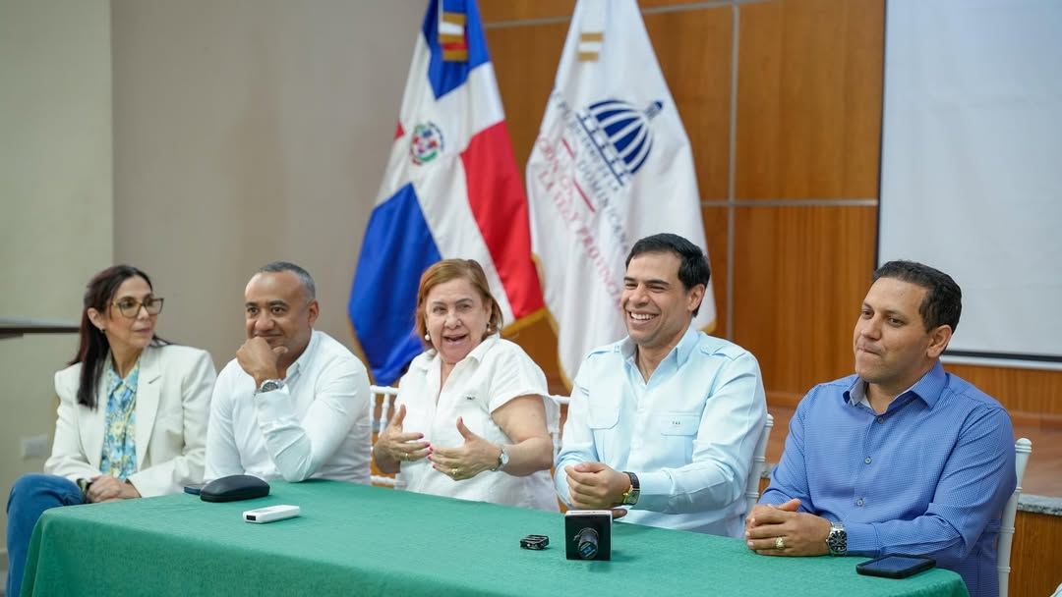
El Ministro de Cultura Refuerza el Compromiso con el Desarrollo Artístico en La Vega
El ministro de Cultura, Roberto Ángel Salcedo, realizó una visita significativa a la provincia de La Vega, con el propósito de fortalecer el desarrollo artístico y cultural de la región. La jornada comenzó con una reunión en la Gobernación, donde Salcedo se reunió con líderes locales para dialogar sobre estrategias que impulsen el arte y las tradiciones de esta vibrante comunidad. Durante este encuentro, expresó su firme compromiso con la preservación y promoción de la rica herencia cultural de La Vega.
Posteriormente, el ministro visitó la Escuela de Bellas Artes Francisco Soñé, un centro fundamental en la formación de talentos artísticos locales. Allí, Roberto Ángel Salcedo destacó el esfuerzo y la dedicación de los estudiantes y docentes, calificándolos como pilares del futuro cultural del país. Asimismo, reafirmó el respaldo del Ministerio hacia iniciativas que permitan que el arte sea una herramienta transformadora en la sociedad.
Esta visita refleja la visión del ministro Roberto Ángel Salcedo de priorizar la cultura como un elemento esencial para el desarrollo integral de las comunidades, reafirmando su compromiso de impulsar el arte en cada rincón del país.

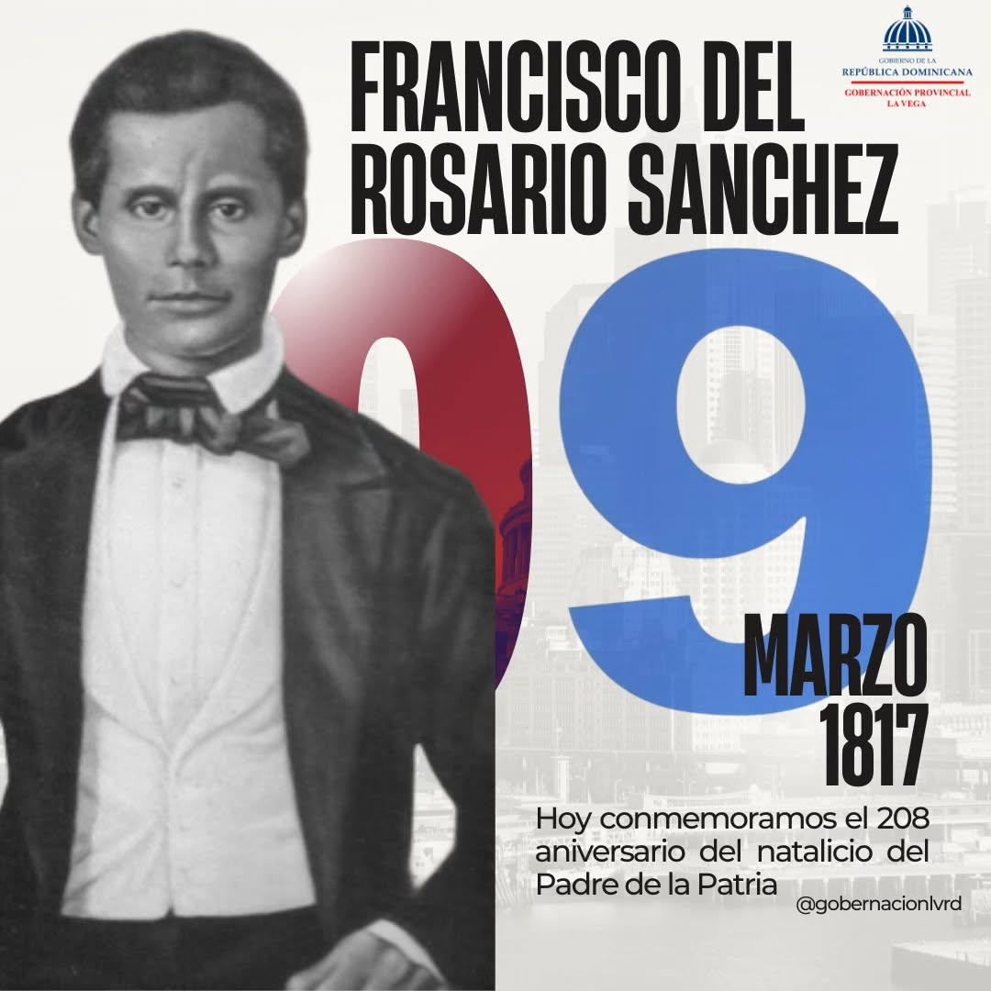
Hoy rendimos homenaje al 208 aniversario del natalicio de Francisco del Rosario Sánchez, ilustre Padre de la Patria y símbolo de valentía y entrega por la independencia dominicana.

Luisa Jiménez
Gobernadora La Vega
208 Aniversario del Natalicio de Francisco del Rosario Sánchez: Homenaje a un Héroe Nacional
En este día, la República Dominicana conmemora el 208 aniversario del natalicio de uno de sus más grandes héroes nacionales, Francisco del Rosario Sánchez. Este ilustre Padre de la Patria, cuya valentía y entrega por la independencia siguen siendo un ejemplo imperecedero, es recordado como una figura clave en la construcción de nuestra identidad nacional y en la lucha por la soberanía de nuestro país.
Francisco del Rosario Sánchez nació el 9 de marzo de 1817, y desde muy joven destacó por su ferviente amor por la patria. Junto a Juan Pablo Duarte y Matías Ramón Mella, formó parte de la triada de próceres que lideraron el movimiento independentista contra la ocupación haitiana. Su convicción, su coraje y su compromiso con los ideales de libertad y justicia le llevaron a asumir el liderazgo en momentos críticos, convirtiéndose en un símbolo de resistencia y determinación.
Aunque enfrentó múltiples desafíos y sacrificios, incluyendo la persecución y el exilio, Sánchez nunca abandonó la causa independentista. Su participación en el proceso de proclamación de la independencia el 27 de febrero de 1844 lo consolidó como un líder de profunda influencia, dispuesto a arriesgar todo por la libertad de su pueblo. Lamentablemente, su vida estuvo marcada por la injusticia, siendo ejecutado en 1861 tras intentar restaurar la independencia perdida tras la anexión a España. Sin embargo, su legado perdura como testimonio de su compromiso inquebrantable con la patria.
Hoy, al conmemorar el aniversario de su nacimiento, rendimos homenaje a este prócer cuya vida estuvo dedicada a la defensa de los valores que nos identifican como nación. Francisco del Rosario Sánchez representa no solo el pasado glorioso de nuestra lucha por la independencia, sino también el espíritu de unidad y valentía que debe guiarnos como dominicanos hacia un futuro digno y justo.
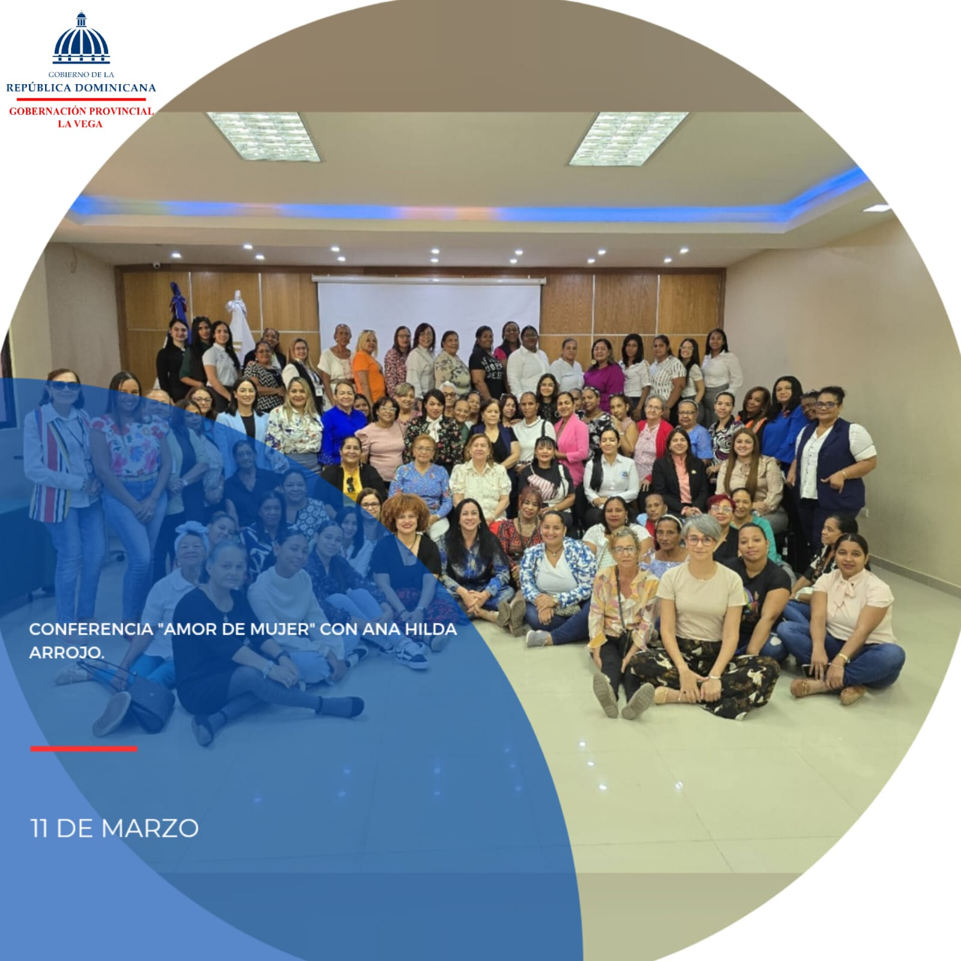
La gobernadora Luisa Jiménez recibió a la conferencista internacional Ana Hilda Arrojo de Armas, junto a un destacado grupo de mujeres de distintas instituciones, para la charla ‘Armonía de Mujer’, un espacio de reflexión sobre el crecimiento personal, la fortaleza emocional y el equilibrio integral de la mujer.
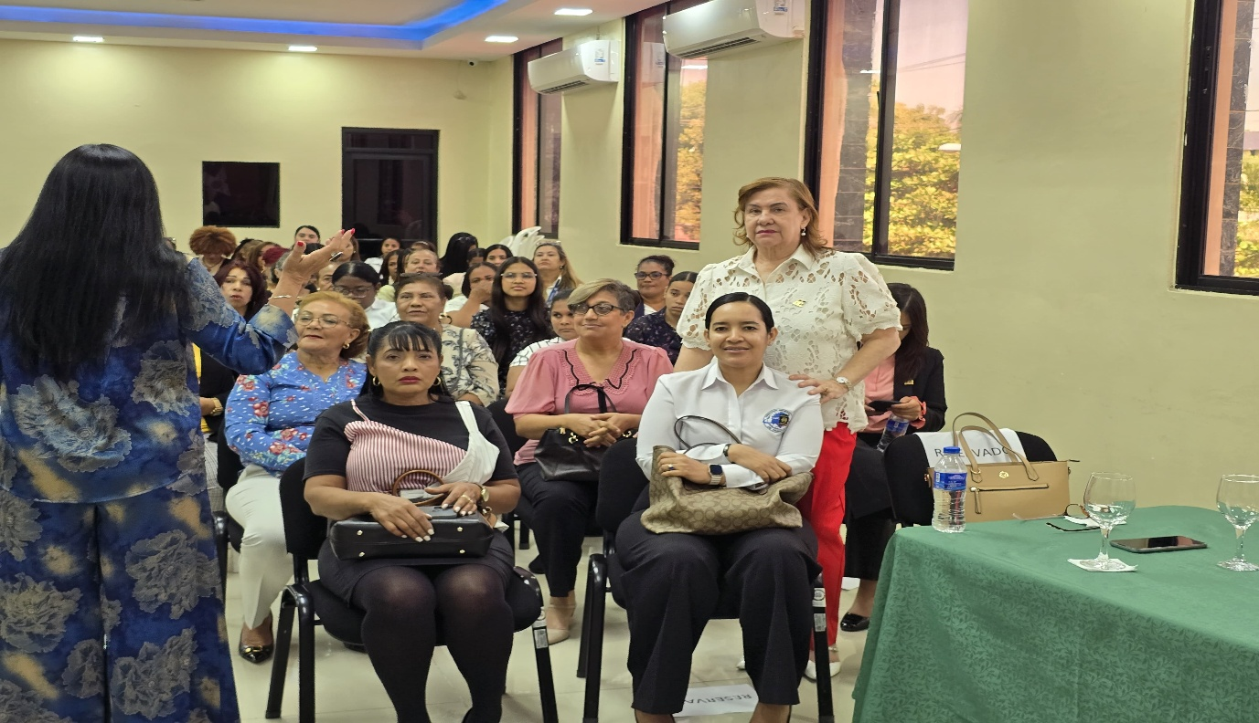
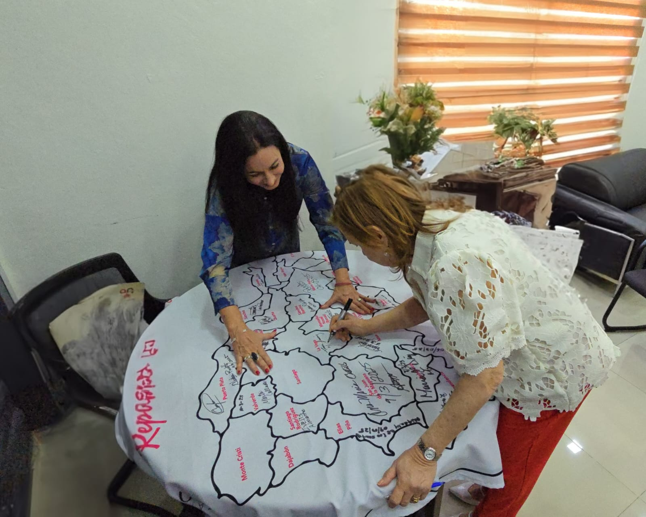
Armonía de Mujer: Una Charla Transformadora para el Bienestar Femenino
La ciudad tuvo el honor de recibir a la reconocida conferencista internacional Ana Hilda Arrojo de Armas, quien lideró la charla magistral "Armonía de Mujer", un evento que reunió a más de 80 mujeres en un espacio dedicado al bienestar emocional y el equilibrio integral. Esta iniciativa dejó una huella significativa en el desarrollo personal y emocional de las participantes, fomentando el aprendizaje, la reflexión y el crecimiento.
La jornada estuvo marcada por un enfoque transformador, que fortaleció el desarrollo emocional y promovió un ambiente de empoderamiento para las mujeres de nuestra provincia. Además, se agradece el respaldo de la Ministra Faride Raful, cuyo apoyo fue esencial para la realización de este valioso espacio que impulsa la equidad y el progreso femenino.
Este evento no solo enriqueció a las asistentes, sino que también reforzó el compromiso de nuestra comunidad con el bienestar integral de las mujeres, consolidándose como un ejemplo de iniciativas que promueven su desarrollo y liderazgo.

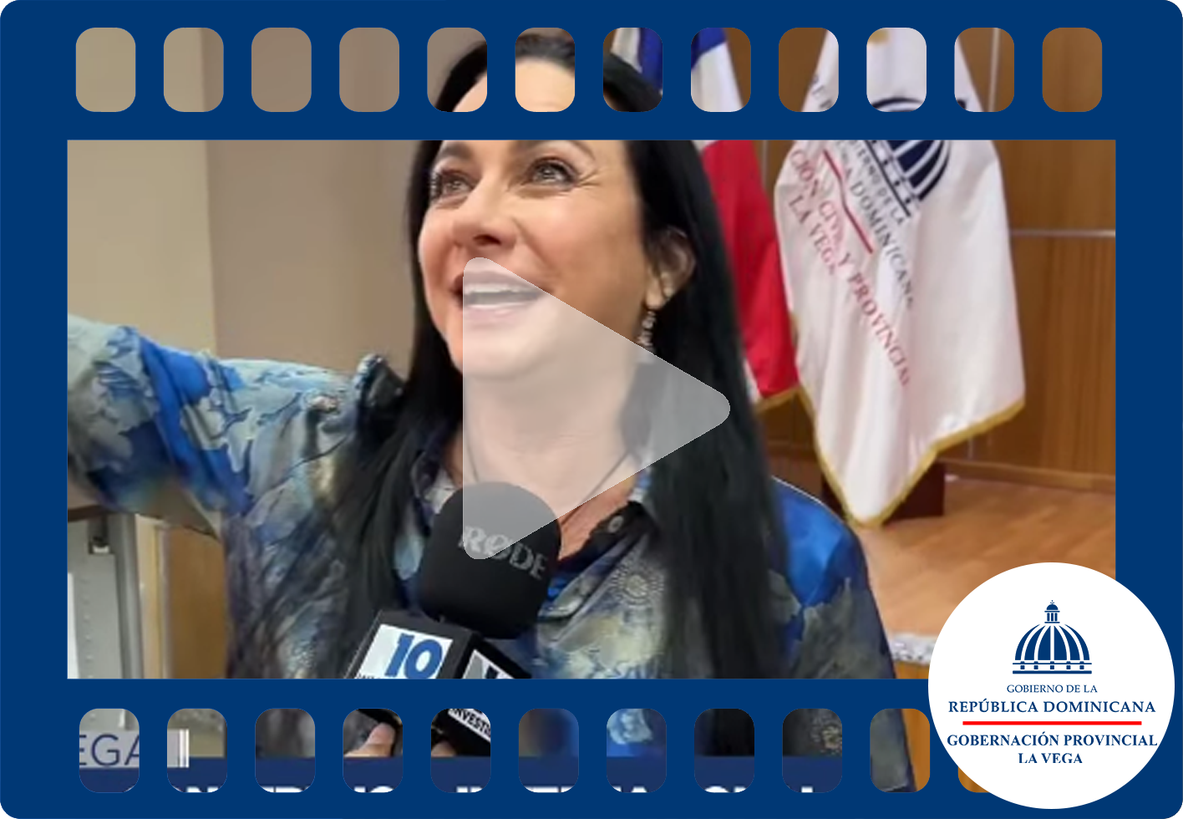
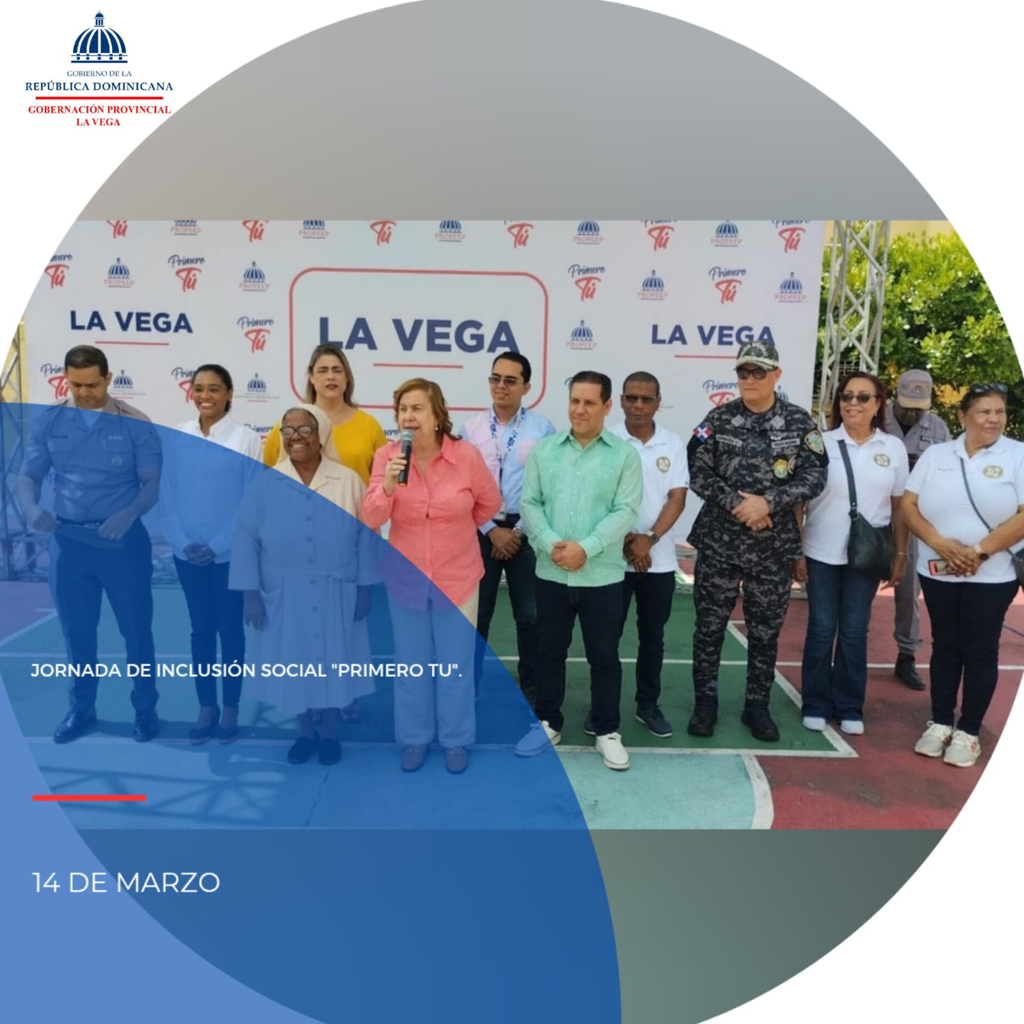
La gobernadora de La Vega, Luisa Jiménez, encabezó la Jornada de Inclusión Social ‘Primero Tú’ en la Escuela San Martín de Porres, acompañada por Julio Galván, en representación de los Proyectos Estratégicos de la Presidencia, los diputados José Luis Abreu, Elpidio Infante y Carolin Mercedes, así como el director regional de la Policía, General Juan Pablo Ferreira Veras, y el subdirector PN Coronel Guillermo Guzmán, entre otros líderes comunitarios y educativos, reafirmando su compromiso con el bienestar de la comunidad.

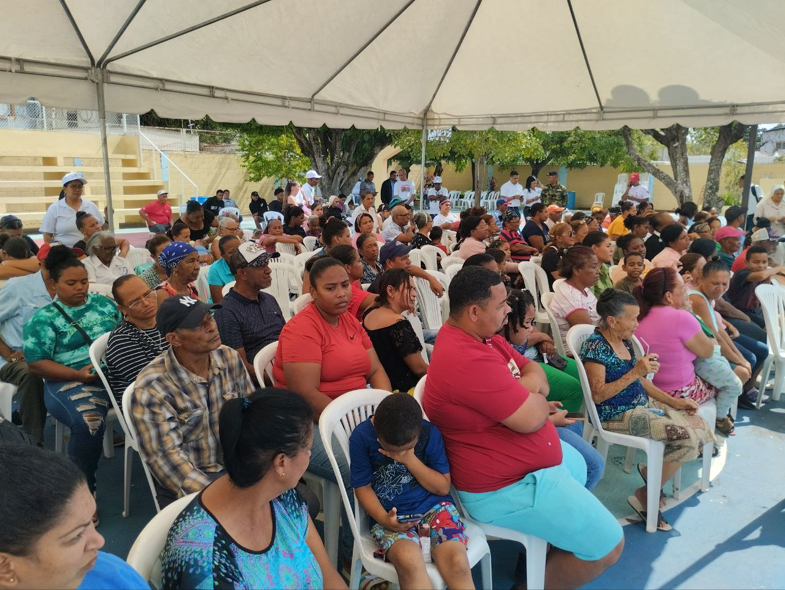
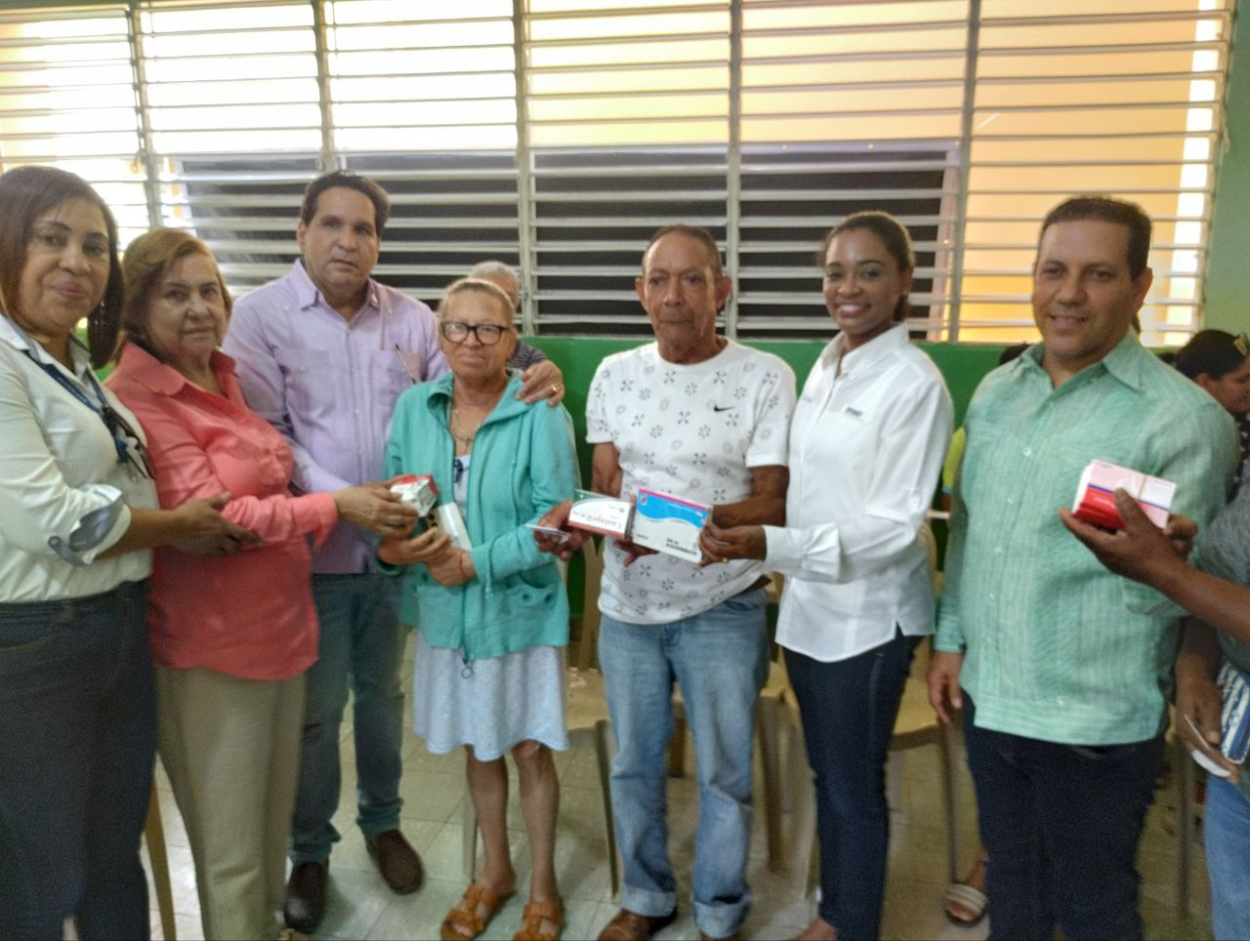
Gobernadora de La Vega lidera Jornada de Inclusión Social "Primero Tú" con amplio respaldo de líderes locales.
En un firme compromiso con el bienestar y el desarrollo de las comunidades de La Vega, la gobernadora Luisa Jiménez encabezó la Jornada de Inclusión Social "Primero Tú", un evento llevado a cabo en las instalaciones de la Escuela San Martín de Porres.
La actividad contó con la participación de destacadas figuras gubernamentales y comunitarias, incluyendo a Julio Galván, quien representó los Proyectos Estratégicos de la Presidencia. Asimismo, asistieron los diputados José Luis Abreu, Elpidio Infante y Carolin Mercedes, quienes demostraron su respaldo a esta iniciativa. En representación de la seguridad local, acompañaron al evento el General Juan Pablo Ferreira Veras, director regional de la Policía, y el Coronel Guillermo Guzmán, subdirector de la Policía Nacional.
Esta jornada destacó por la colaboración interinstitucional y la unión de esfuerzos entre líderes comunitarios y educativos, reflejando un compromiso conjunto hacia la inclusión social. Durante el evento, se implementaron diversas acciones orientadas a mejorar la calidad de vida de los ciudadanos, fortaleciendo la participación y el acceso a recursos esenciales.
"La inclusión social no es solo una prioridad, es un pilar fundamental para construir una sociedad más justa y equitativa. Hoy reafirmamos nuestro compromiso con cada ciudadano de La Vega", expresó la gobernadora Jiménez.
Con eventos como este, las autoridades buscan consolidar la participación de distintos sectores en proyectos que beneficien directamente a las comunidades, haciendo énfasis en la integración y el desarrollo integral.
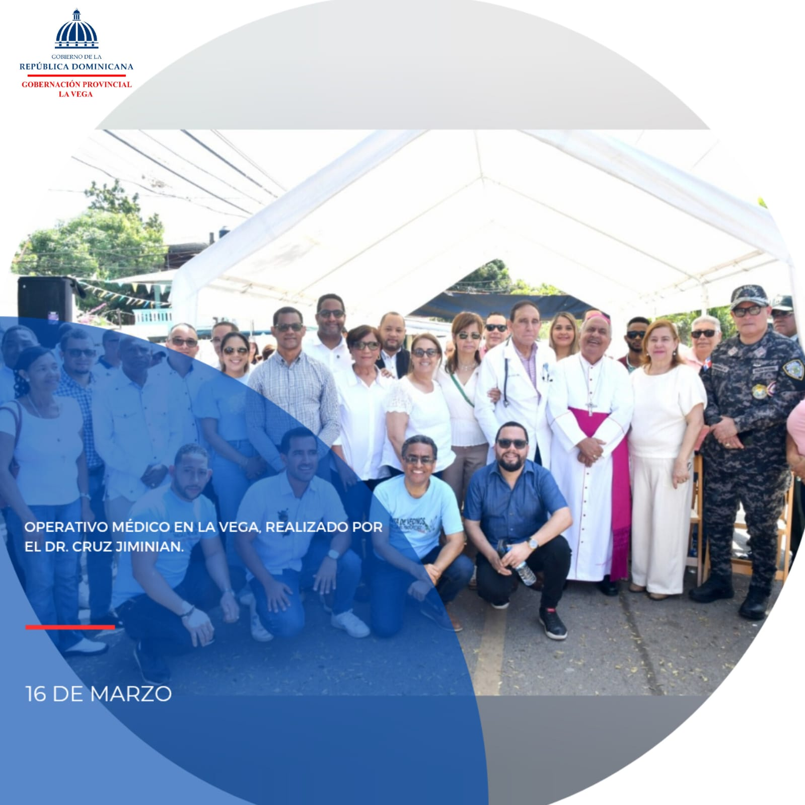
La gobernadora Luisa Jiménez participó del operativo médico realizado en La Vega, por el destacado Dr. Cruz Jiminián. Durante la actividad fue reconocido por la Alcaldía del municipio nombrándolo "visitante distinguido."
Este evento resalta el compromiso de las autoridades locales y figuras destacadas con el bienestar de la comunidad, marcando un ejemplo de colaboración y reconocimiento a quienes dedican su vida al servicio de los demás.
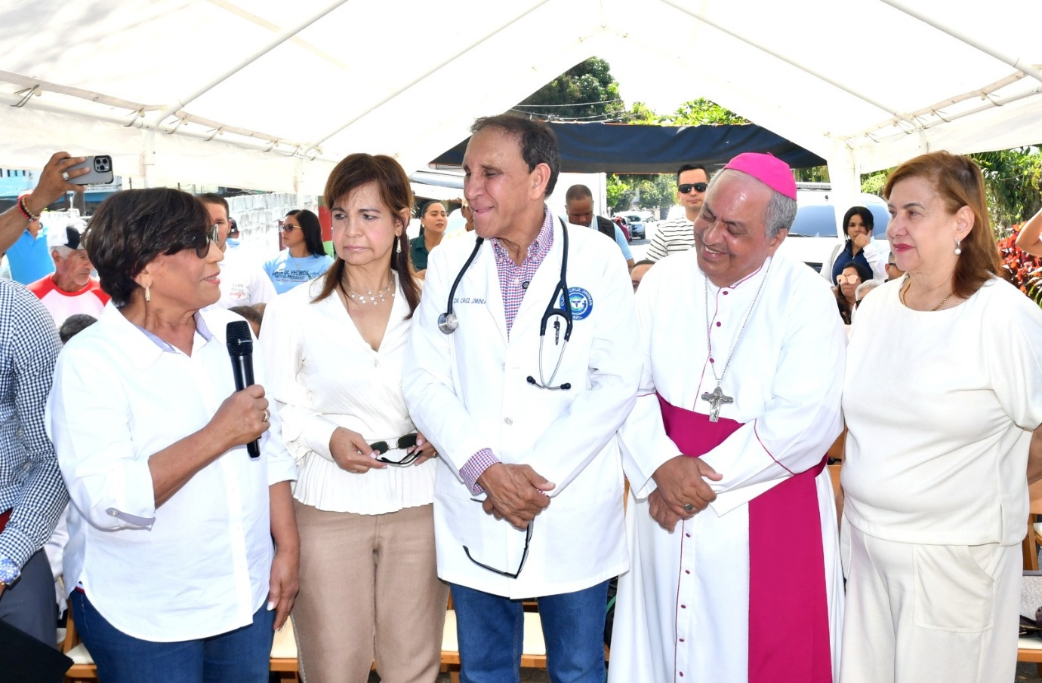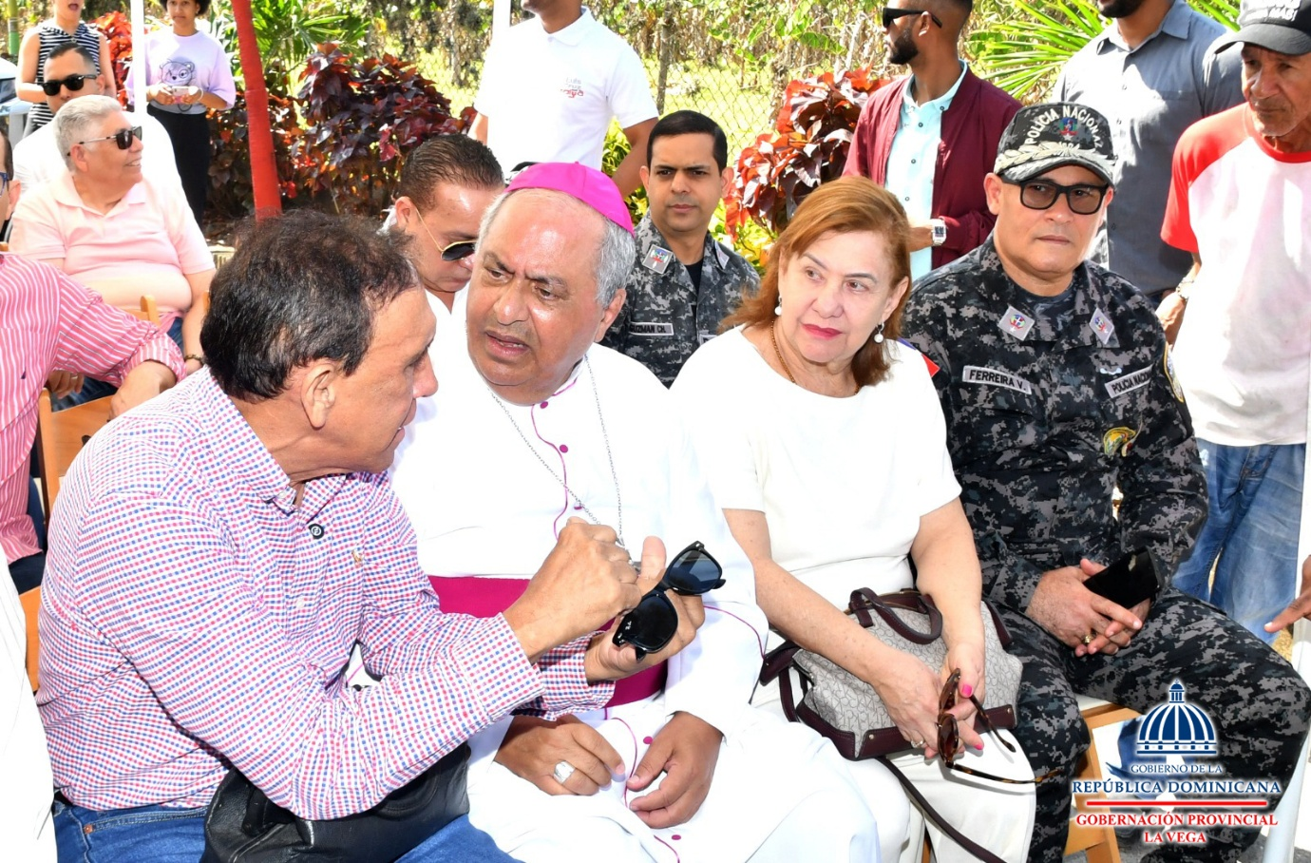

Gobernadora Luisa Jiménez participa en operativo médico y la alcaldía reconoce al Dr. Cruz Jiminián como "visitante distinguido"
En un acto que reafirma el compromiso con la salud y el bienestar de la comunidad, la gobernadora de La Vega, Luisa Jiménez, participó en el operativo médico liderado por el reconocido Dr. Cruz Jiminian. Este evento, celebrado en el municipio, destacó por su impacto positivo en la población y la colaboración entre autoridades locales y figuras destacadas.
Durante la actividad, la Alcaldía de La Vega otorgó un reconocimiento especial al Dr. Cruz Jiminián, nombrándolo "visitante distinguido" en honor a su destacada labor y dedicación al servicio de los demás. Este gesto subraya la importancia de valorar a quienes contribuyen significativamente al desarrollo y bienestar de la sociedad.
La jornada médica no solo brindó atención a los ciudadanos, sino que también marcó un ejemplo de colaboración interinstitucional y compromiso social, fortaleciendo los lazos entre las autoridades y la comunidad.
"La salud es un pilar fundamental para el progreso de nuestra sociedad, y eventos como este reflejan el esfuerzo conjunto por garantizar el bienestar de todos", expresó la gobernadora Jiménez.
Con iniciativas como esta, La Vega continúa posicionándose como un modelo de trabajo en equipo y reconocimiento a quienes dedican su vida al servicio de los demás.
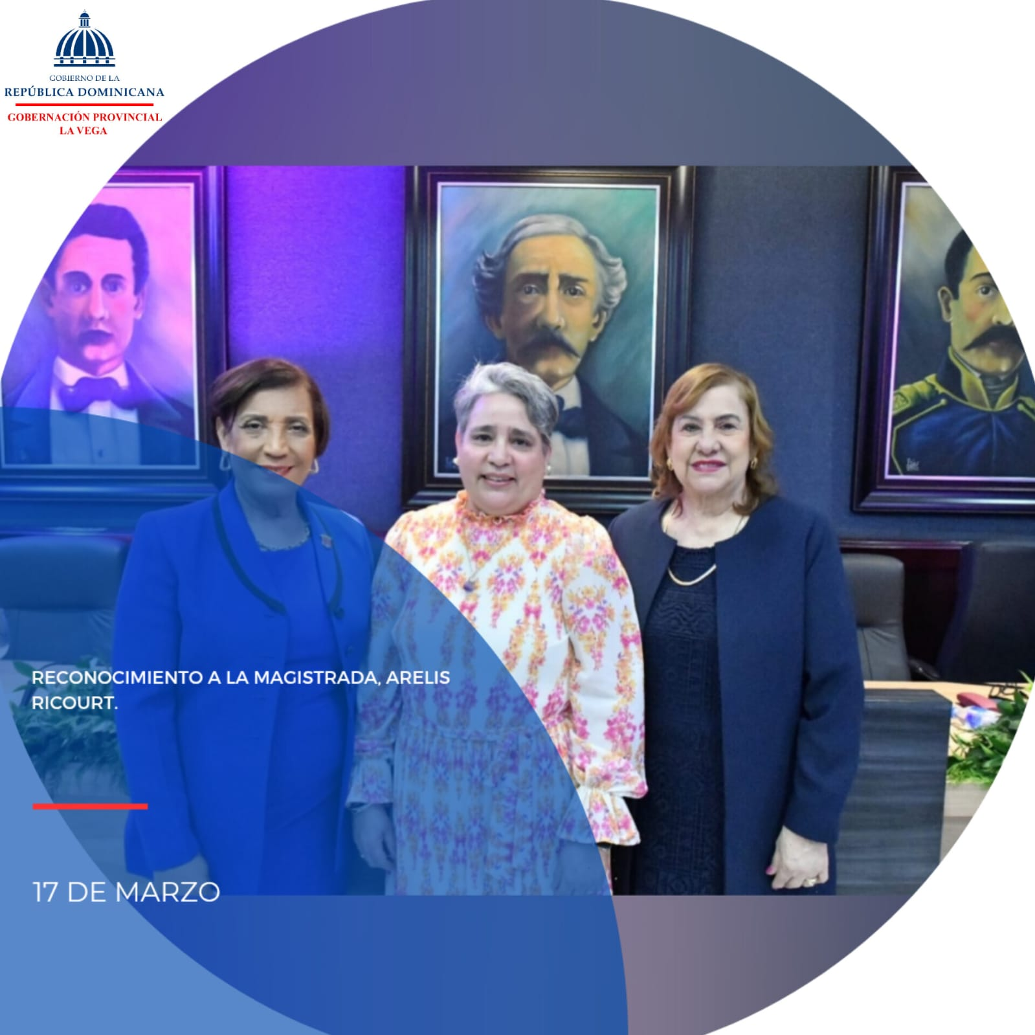
La Alcaldía de La Vega reconoció a la magistrada Arelis Ricourt como Hija Meritoria, en honor a sus valiosos aportes al sistema judicial.
Durante el acto, la gobernadora Luisa Jiménez ofreció las palabras de motivación, resaltando el compromiso ejemplar de la magistrada con la justicia y su incansable labor en favor del bienestar de la comunidad.

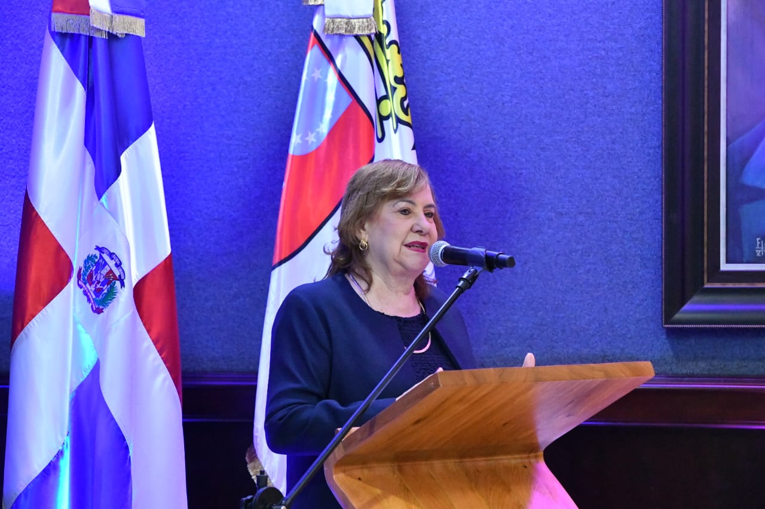

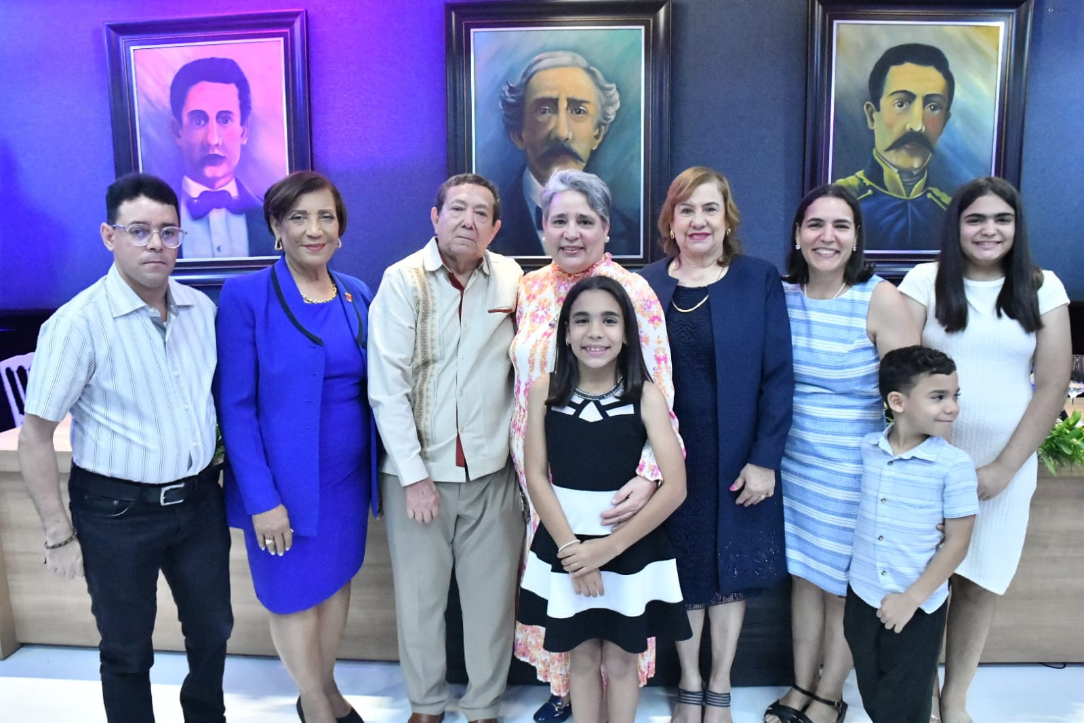

La magistrada Arelis Ricourt Gómez es declarada hija meritoria de La Vega por sus aportes al sistema judicial

La alcaldía del municipio de La Vega rindió un emotivo homenaje a la magistrada Arelis Ricourt Gómez, declarándola hija meritoria en reconocimiento a sus innumerables aportes al sistema judicial. El acto, celebrado en el Salón de Sesiones Don Mario Concepción, contó con la presencia de familiares, compañeros de trabajo, amigos y autoridades provinciales y municipales.
La ceremonia comenzó con la invocación a cargo de Monseñor Carlos Tomás Morel Diplán, obispo de la diócesis de La Vega, quien destacó la importancia de reconocer a quienes dedican su vida al servicio de la justicia. Posteriormente, la alcaldesa municipal, licenciada Amparo Custodio, pronunció las palabras centrales, afirmando que honrar a la magistrada Ricourt es un acto de justicia, ya que representa un ejemplo para las mujeres veganas y para toda la sociedad.
Por su parte, la gobernadora civil y provincial, Luisa Jiménez de la Mota, resaltó que este reconocimiento no solo es un homenaje a la magistrada, sino también un acto de justicia para la mujer dominicana, destacando su trayectoria y compromiso con la equidad y la excelencia en el ámbito judicial.
Trayectoria destacada de la magistrada Arelis Ricourt Gómez
La magistrada Arelis Ricourt Gómez es actualmente jueza coordinadora del Departamento Judicial de La Vega y presidenta de la Cámara Civil y Comercial de la Corte de Apelaciones de esta jurisdicción. Con más de 30 años de experiencia en el ámbito judicial y académico, Ricourt se ha especializado en derecho comparado e internacional de los negocios, siendo reconocida por su capacidad en la resolución de conflictos y su destacada labor en la formación judicial.


Hoy conmemoramos la heroica Batalla de Azua, primer gran enfrentamiento que abrió el camino hacia nuestra independencia el 19 de marzo de 1844. Con valentía y determinación, nuestros patriotas defendieron la soberanía de la naciente República Dominicana. Honremos su legado y reafirmemos nuestro compromiso con la patria.
Luisa Jiménez
Gobernadora Provincial La Vega
La Batalla del 19 de Marzo o Batalla de Azua: Significó un triunfo decisivo para la defensa de la República Dominicana
En la historia de la lucha por la independencia dominicana, la Batalla del 19 de Marzo de 1844 marca el primer gran enfrentamiento en defensa de la recién proclamada República Dominicana frente al ejército haitiano. Este trascendental episodio tuvo lugar en Azua y representó un ejemplo de valentía y estrategia militar que continúa resonando en la memoria histórica del país.
Un ejército dominicano compuesto por 2,500 soldados, liderados por el General Pedro Santana, logró derrotar a una fuerza haitiana de 10,000 soldados dirigida por el General Souffront. Este enfrentamiento resultó clave para consolidar la independencia frente a las amenazas externas.
Previo a la batalla, el presidente haitiano Charles Hérard había organizado un ejército de 30,000 hombres, dividido en tres flancos con la intención de invadir el territorio dominicano. El primer flanco, liderado por el General Pierrot, tenía como objetivo el norte, buscando tomar Santiago y Puerto Plata, mientras que el segundo, dirigido por Hérard, se proponía conquistar Azua.
La victoria dominicana en Azua no solo frustró los planes haitianos, sino que reafirmó el valor y la determinación del pueblo dominicano en su lucha por la libertad y soberanía.
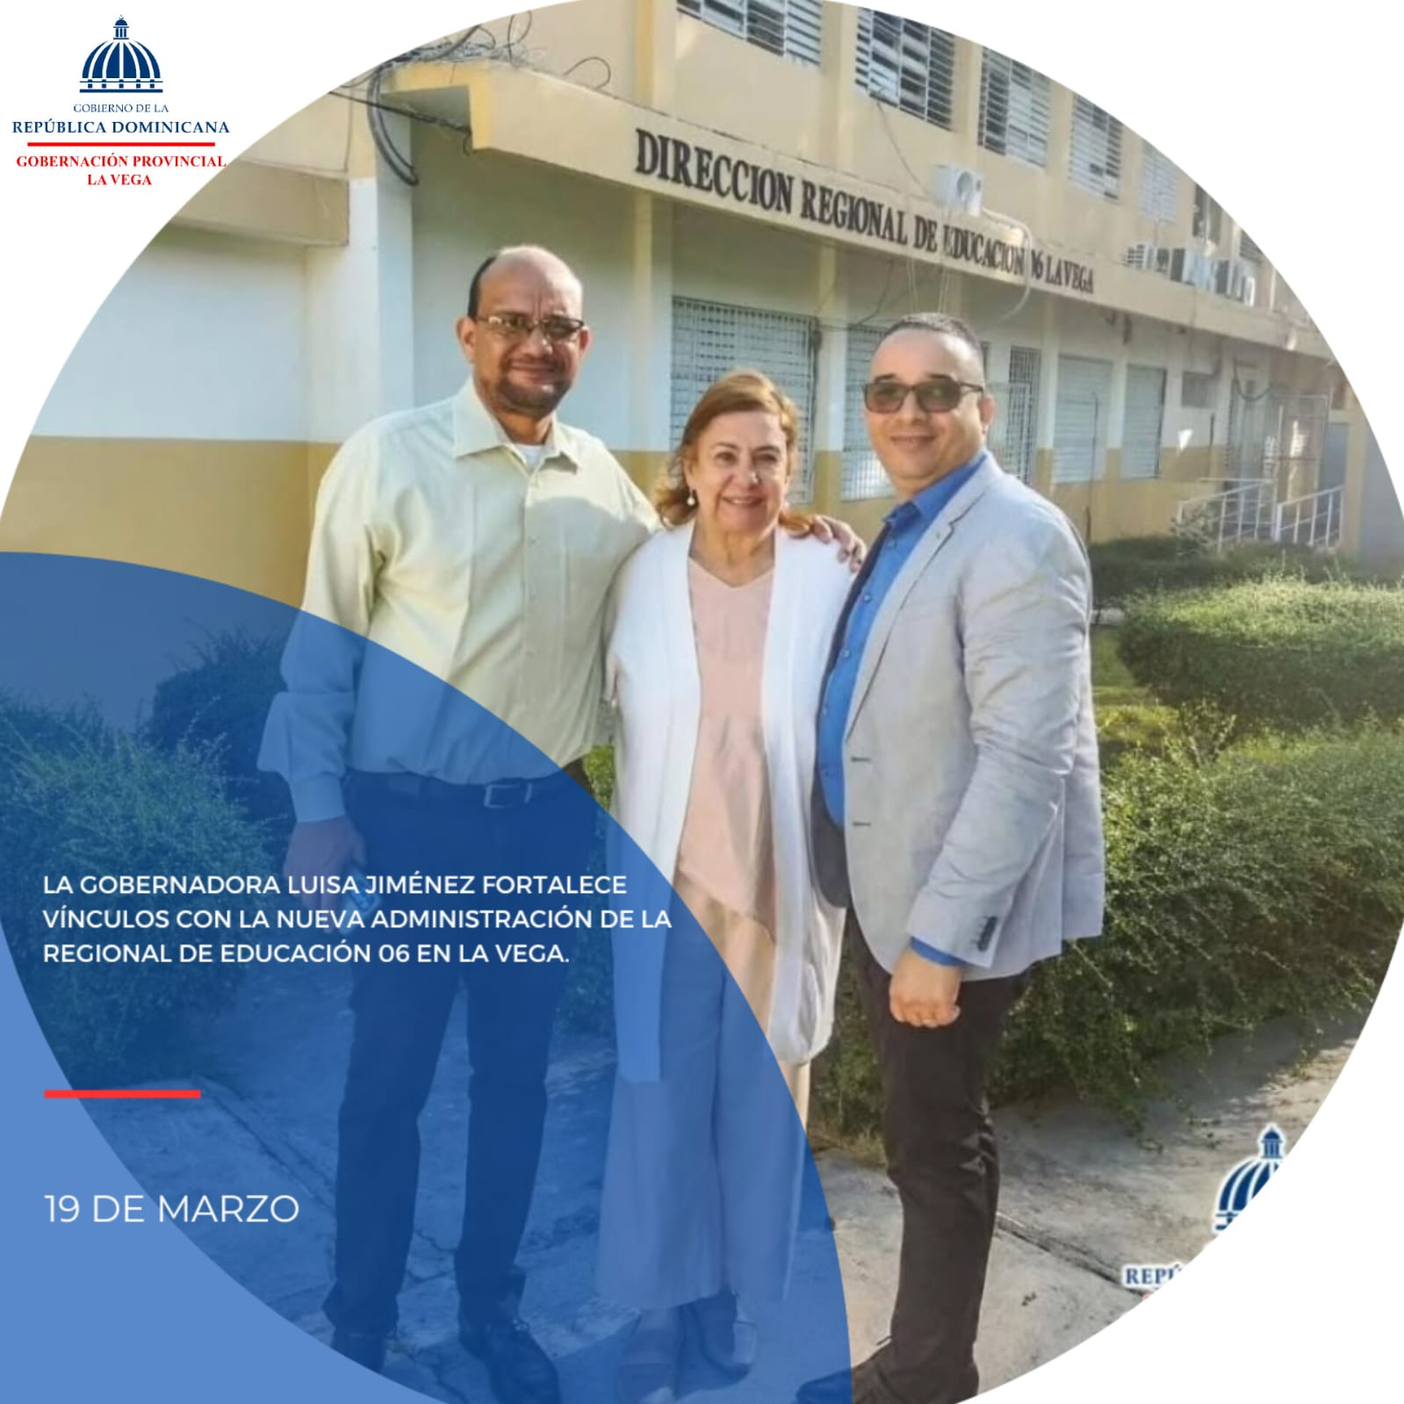
La gobernadora Luisa Jiménez realizó una visita de cortesía a la Regional de Educación 06, donde fue recibida por el director Federico Antonio Pérez Cabrera (M.A) y el subdirector Lic. Francisco Morel, quienes forman parte de la nueva administración. Este encuentro resalta la colaboración entre las autoridades locales y educativas.

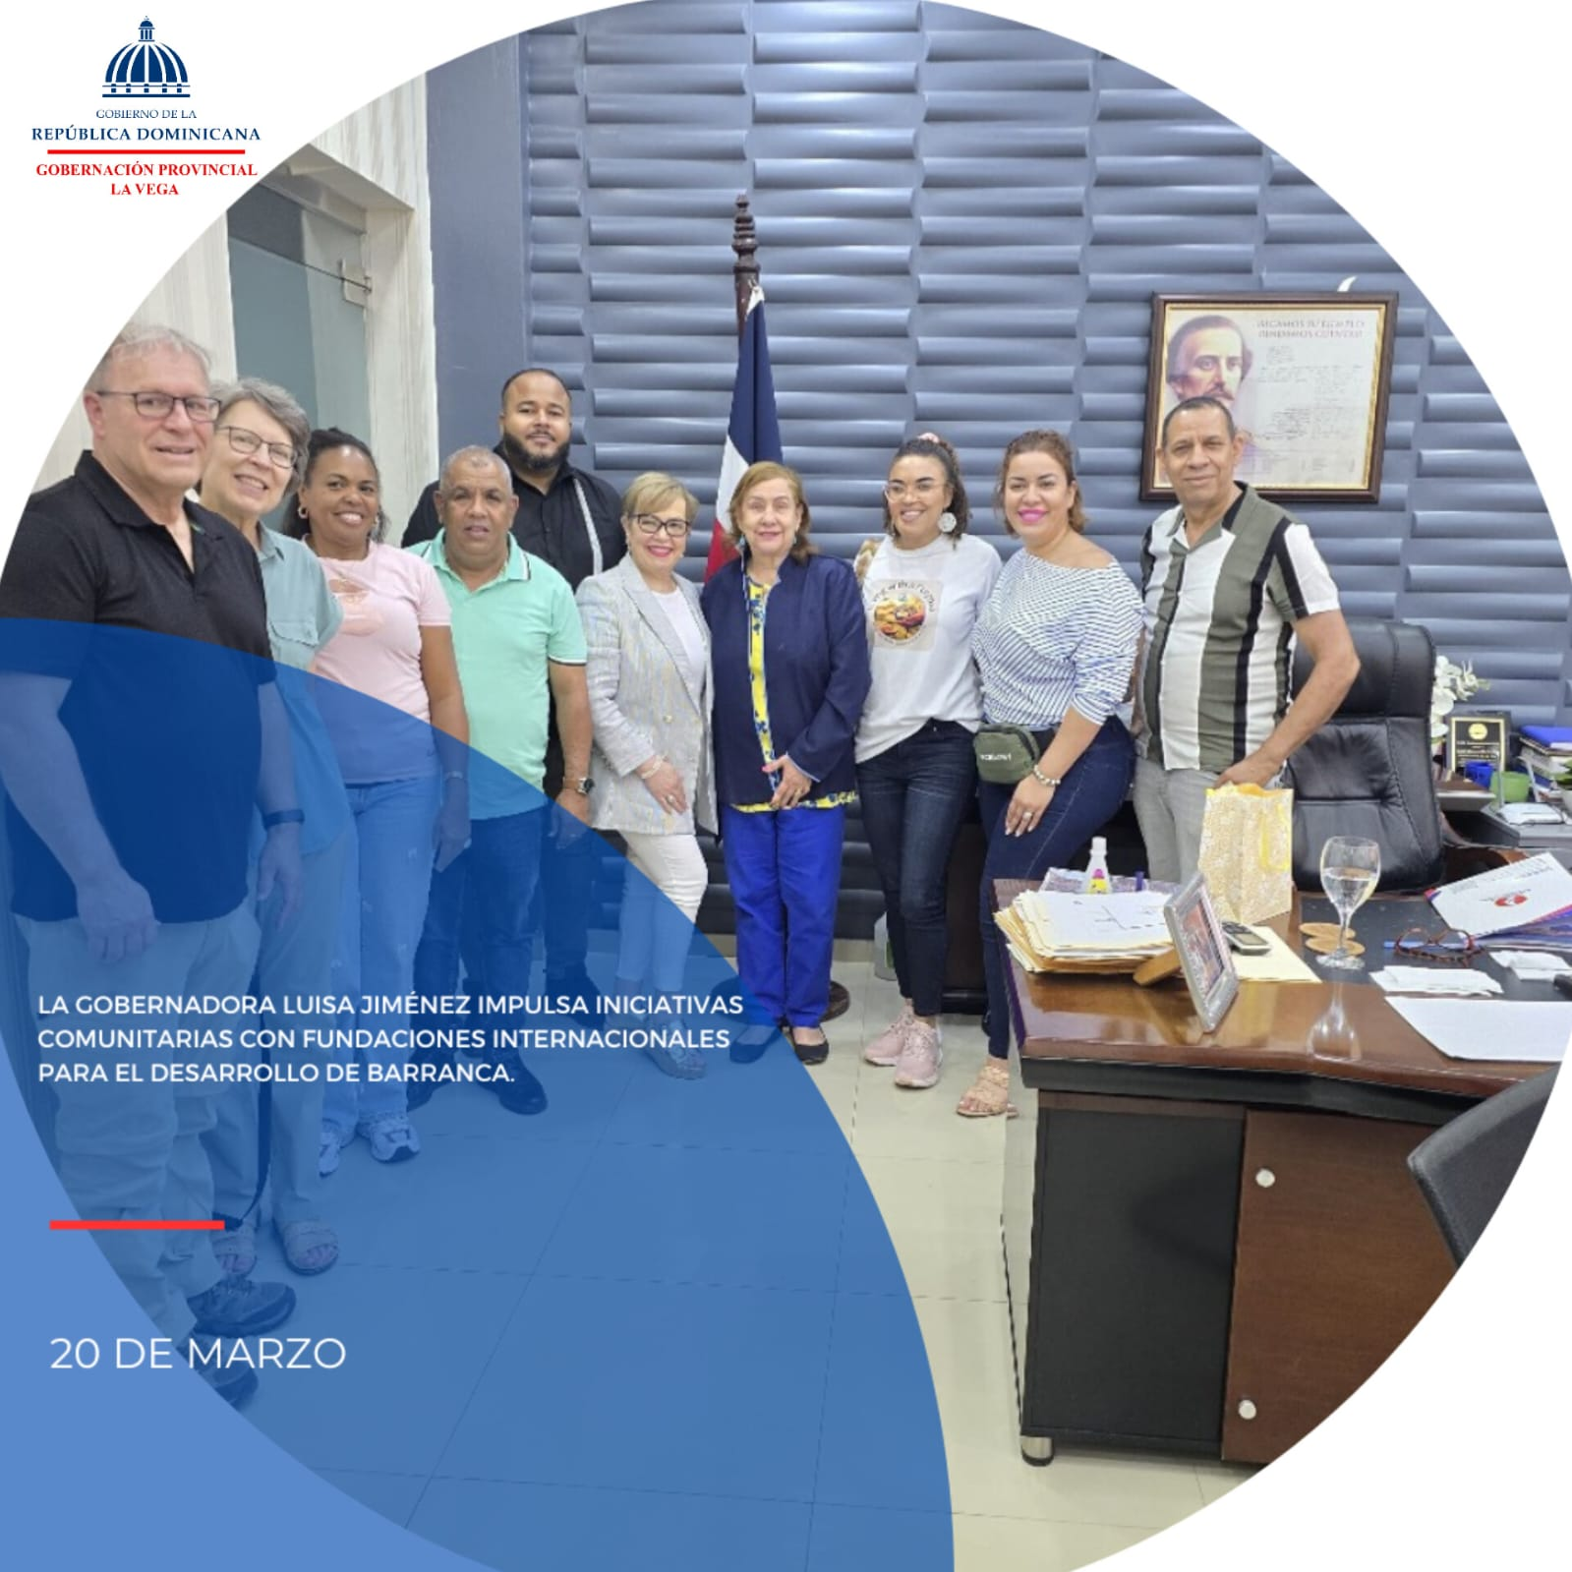
La gobernadora Luisa Jiménez recibió en su despacho a representantes de las fundaciones ‘Dar con Propósito’ y ‘Dar Gracias y Dar con Amor’, provenientes de New Jersey, EE. UU. Durante la reunión, se abordaron iniciativas para la creación de un Centro Comunitario y programas en beneficio de los niños de la comunidad de Barranca. Entre los asistentes estuvieron Liz Rodríguez y Elsa Cabrera, directoras de las fundaciones; Elsa Mantilla, vicealcaldesa de la ciudad de Paterson; el ingeniero Daniel Cabrera; el arquitecto David Troast, entre otros.
Gobernadora Luisa Jiménez fortalece lazos internacionales en beneficio de la comunidad de Barranca
La gobernadora Luisa Jiménez recibió en su despacho a representantes de las fundaciones ‘Dar con Propósito’ y ‘Dar Gracias y Dar con Amor’, provenientes de New Jersey, Estados Unidos, con el objetivo de trabajar en iniciativas para impulsar el desarrollo social en la región. Durante el encuentro, se exploraron propuestas para la creación de un Centro Comunitario en Barranca y programas diseñados para brindar apoyo integral a los niños de esta comunidad.
Las directoras de las fundaciones, Liz Rodríguez y Elsa Cabrera, expusieron sus ideas y destacaron el compromiso de ambas organizaciones con el fortalecimiento del bienestar social. Asimismo, Elsa Mantilla, vicealcaldesa de la ciudad de Paterson, compartió su experiencia en proyectos comunitarios y ofreció su respaldo para materializar estas iniciativas. Acompañaron también el ingeniero Daniel Cabrera y el arquitecto David Troast, quienes ofrecieron perspectivas técnicas fundamentales para la viabilidad del Centro Comunitario.
Este acercamiento entre la administración local y las fundaciones internacionales subraya el compromiso de la gobernadora con la implementación de programas que promuevan el desarrollo comunitario y brinden oportunidades a las familias más vulnerables. La colaboración con actores internacionales demuestra una visión integradora y un esfuerzo conjunto por mejorar la calidad de vida en la provincia.
Con este primer encuentro, se abre un camino prometedor para fortalecer la infraestructura comunitaria y fomentar el bienestar de los niños, quienes serán los principales beneficiarios de estas iniciativas.
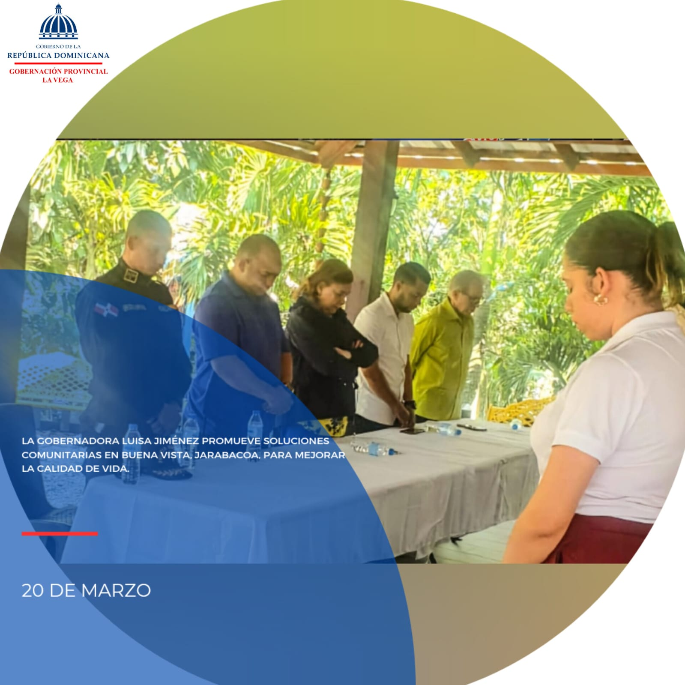
La gobernadora Luisa Jiménez visitó el distrito de Buena Vista, Jarabacoa, para reunirse con líderes comunitarios. Durante el encuentro, se discutieron problemáticas locales y se coordinaron soluciones para mejorar la calidad de vida de los habitantes de la zona.
Gobernadora Luisa Jiménez impulsa diálogo para el desarrollo de Buena Vista, Jarabacoa
En una muestra de su compromiso con las comunidades locales, la gobernadora Luisa Jiménez visitó el distrito de Buena Vista, en Jarabacoa, para reunirse con líderes comunitarios y abordar de manera directa las principales problemáticas que afectan a los residentes de la zona. Durante este encuentro, se estableció un espacio de diálogo constructivo enfocado en identificar las necesidades más urgentes y coordinar soluciones viables para mejorar la calidad de vida de los habitantes.
Entre los temas tratados estuvieron el acceso a servicios básicos, la mejora de infraestructuras y la implementación de programas sociales que beneficien a las familias más vulnerables. Los líderes comunitarios agradecieron la apertura y disposición de la gobernadora para escuchar sus inquietudes y trabajar conjuntamente en propuestas concretas que se traduzcan en avances significativos para la región.
La gobernadora destacó la importancia de construir alianzas estratégicas entre el gobierno y las comunidades, subrayando que este tipo de encuentros permiten establecer prioridades y optimizar los recursos disponibles. Asimismo, reafirmó su compromiso de seguir visitando las comunidades para supervisar de cerca el progreso de los proyectos y garantizar que se cumplan los objetivos planteados.
Esta visita representa un paso significativo hacia la consolidación de una relación más cercana y efectiva entre las autoridades provinciales y los residentes de Buena Vista. Con este esfuerzo, se busca crear un modelo de gestión participativa que coloque a las comunidades en el centro de las decisiones y promueva un desarrollo integral y sostenible.


Hoy, 21 de marzo, conmemoramos el Día Mundial del Síndrome de Down, una fecha para celebrar la diversidad, la inclusión y los derechos de todas las personas con esta condición. Es un momento para reflexionar sobre la importancia de la igualdad de oportunidades, el respeto y la dignidad de cada individuo.
💙💛 ¡La inclusión nos hace más fuertes! 💛💙
Luisa Jiménez
Gobernadora Provincial de La Vega
Día Mundial del Síndrome de Down: Celebrando la inclusión y la diversidad
Cada 21 de marzo, el mundo conmemora el Día Mundial del Síndrome de Down, una fecha proclamada por la Asamblea General de las Naciones Unidas en 2011. Este día tiene como objetivo generar conciencia sobre la dignidad, los derechos y las valiosas contribuciones de las personas con síndrome de Down en nuestras comunidades.
El síndrome de Down es una condición genética causada por la presencia de una copia adicional del cromosoma 21. Aunque esta condición puede presentar desafíos en el desarrollo físico e intelectual, también resalta la importancia de la inclusión y el apoyo para garantizar que todas las personas puedan alcanzar su máximo potencial.
La celebración de este día busca promover la autonomía, la independencia y la igualdad de oportunidades para las personas con síndrome de Down. Además, es una oportunidad para reflexionar sobre la importancia de construir sociedades inclusivas que valoren la diversidad y fomenten el respeto mutuo.
En 2025, el tema central del Día Mundial del Síndrome de Down se enfoca en la educación inclusiva, destacando la necesidad de garantizar que las personas con esta condición tengan acceso a entornos educativos que respeten sus necesidades y capacidades individuales. Este enfoque subraya el papel fundamental de la educación en la construcción de un futuro más equitativo y accesible para todos.
El Día Mundial del Síndrome de Down nos recuerda que la diversidad es una fortaleza y que, al trabajar juntos, podemos construir un mundo donde todas las personas sean valoradas y respetadas por igual.
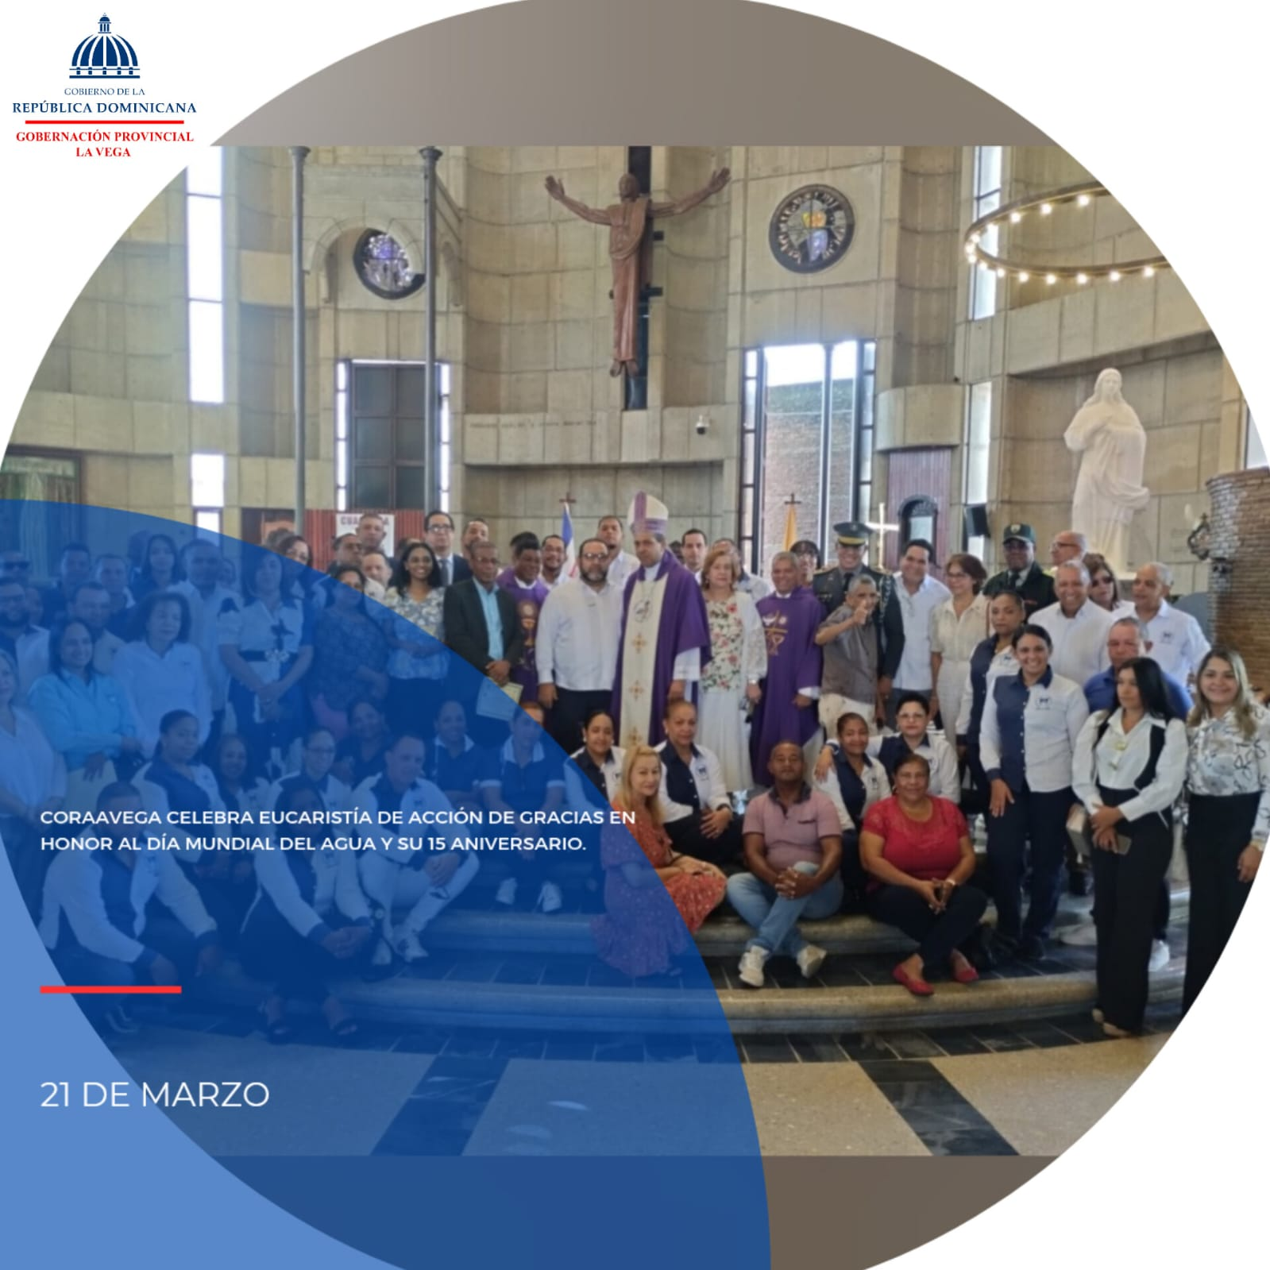
La gobernadora de La Vega, Luisa Jiménez, participó en la eucaristía de acción de gracias organizada por CORAAVEGA en conmemoración del Día Mundial del Agua y el 15 aniversario de la institución. En este acto de reflexión y compromiso, estuvo acompañada por la alcaldesa Amparo Custodio, el senador Ramón Rogelio Genao, el ingeniero César Arturo Abreu, el director de CORAAVEGA, ingeniero Omar Beato, así como diputados, destacadas autoridades y personal. 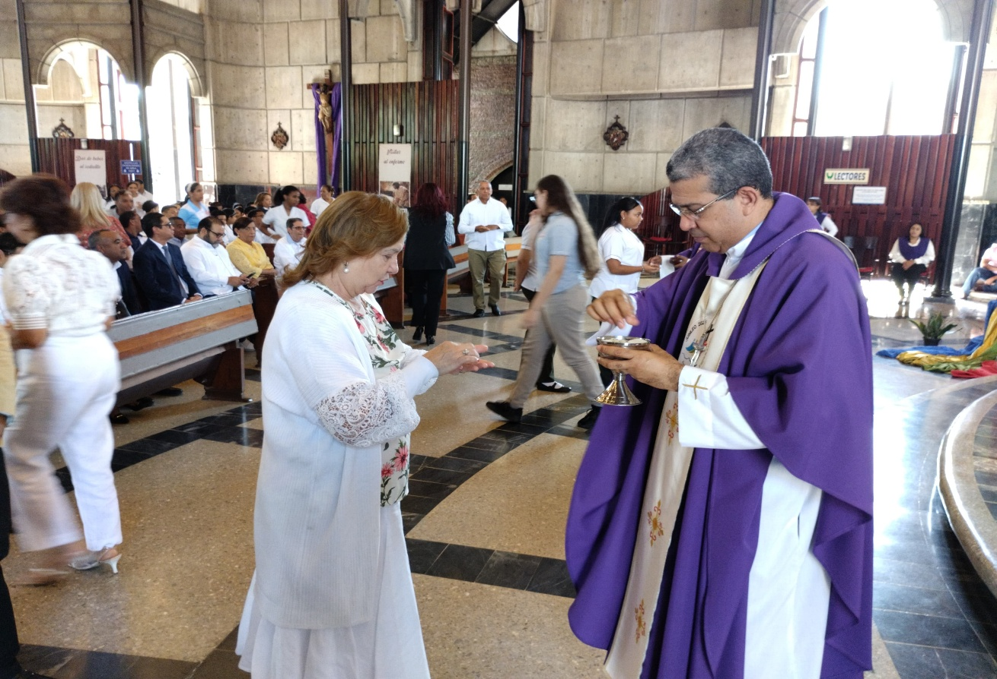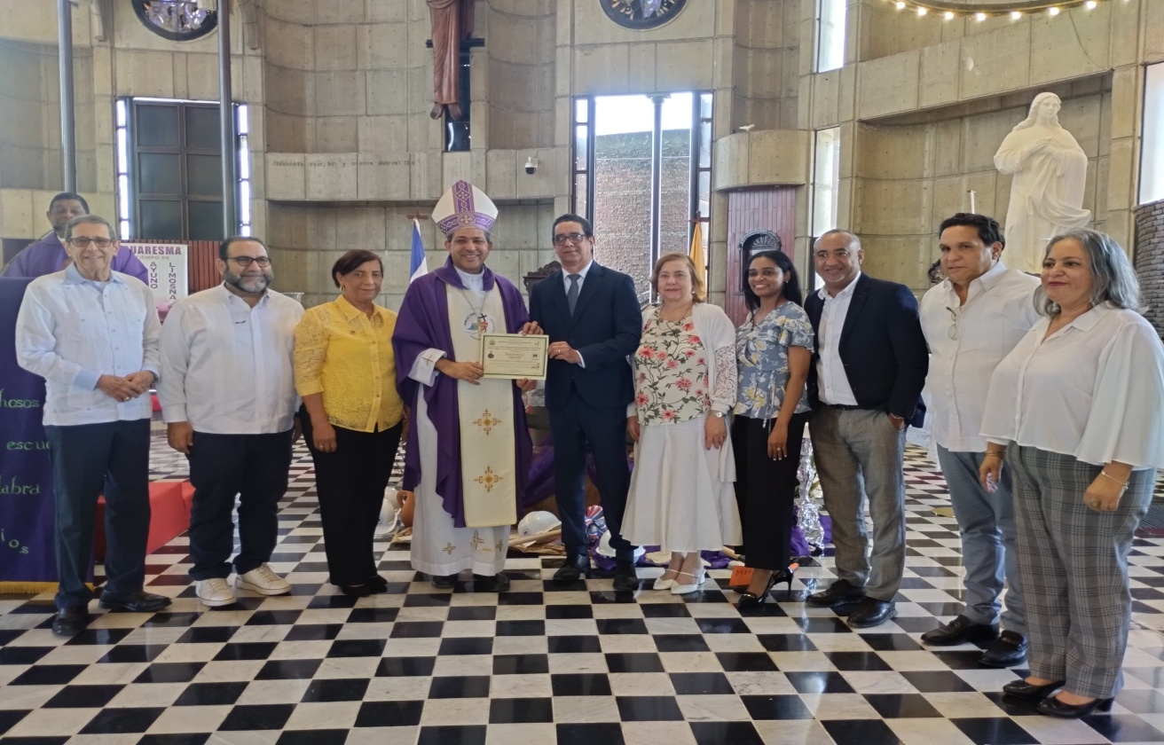
La gobernadora Luisa Jiménez participa en acto conmemorativo del Día Mundial del Agua y aniversario de CORAAVEGA
La gobernadora de La Vega, Luisa Jiménez, formó parte de la eucaristía de acción de gracias organizada por la Corporación de Acueductos y Alcantarillados de La Vega (CORAAVEGA) con motivo del Día Mundial del Agua y la conmemoración de su 15º aniversario. Este evento, que promovió la reflexión y el compromiso con la preservación de los recursos hídricos, reunió a importantes figuras de la provincia y del ámbito nacional.
Durante la ceremonia, la gobernadora estuvo acompañada por destacados líderes como la alcaldesa Amparo Custodio, el senador Ramón Rogelio Genao, el ingeniero César Arturo Abreu, y el director de CORAAVEGA, ingeniero Omar Beato. También participaron diputados, autoridades locales y el personal de la institución, quienes se sumaron al llamado por la protección del agua como un recurso vital y al reconocimiento de la labor de CORAAVEGA en sus 15 años de servicio.
El acto resaltó la importancia de trabajar de manera conjunta para garantizar la gestión sostenible del agua y reforzar la infraestructura necesaria para su distribución y conservación en la provincia. La gobernadora reafirmó su compromiso de colaborar con las instituciones y la comunidad para promover un desarrollo sostenible que beneficie a las presentes y futuras generaciones.
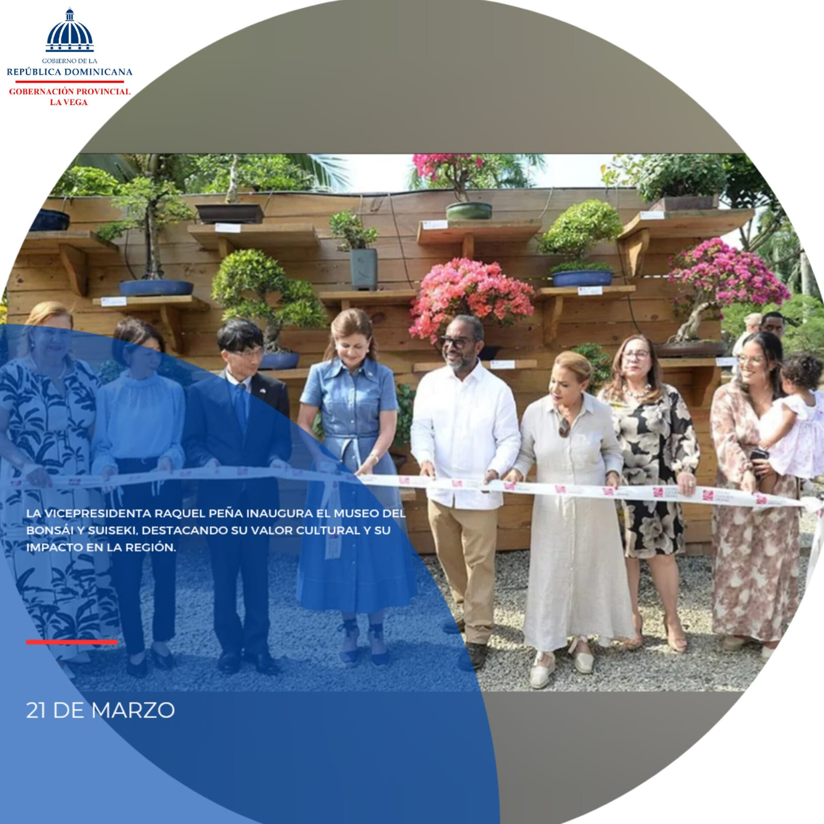
La vicepresidenta Raquel Peña inauguró el Museo del Bonsái y Suiseki, un espacio que fusiona arte y naturaleza. Acompañada por la gobernadora de La Vega, Luisa Jiménez, la gobernadora de Santiago, Rosa Santos, la gobernadora de Hnas. Mirabal, Lissette Nicasio,el senador Rogelio Genao y el embajador de Japón, Hayakawa Osamu, entre otras personalidades, Peña resaltó el valor cultural y el impacto de este museo en la región.
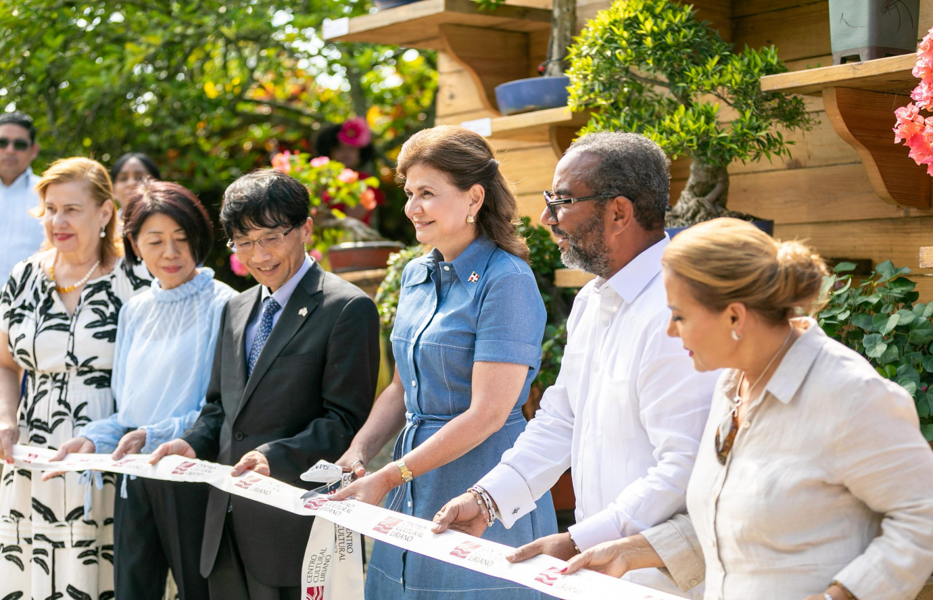
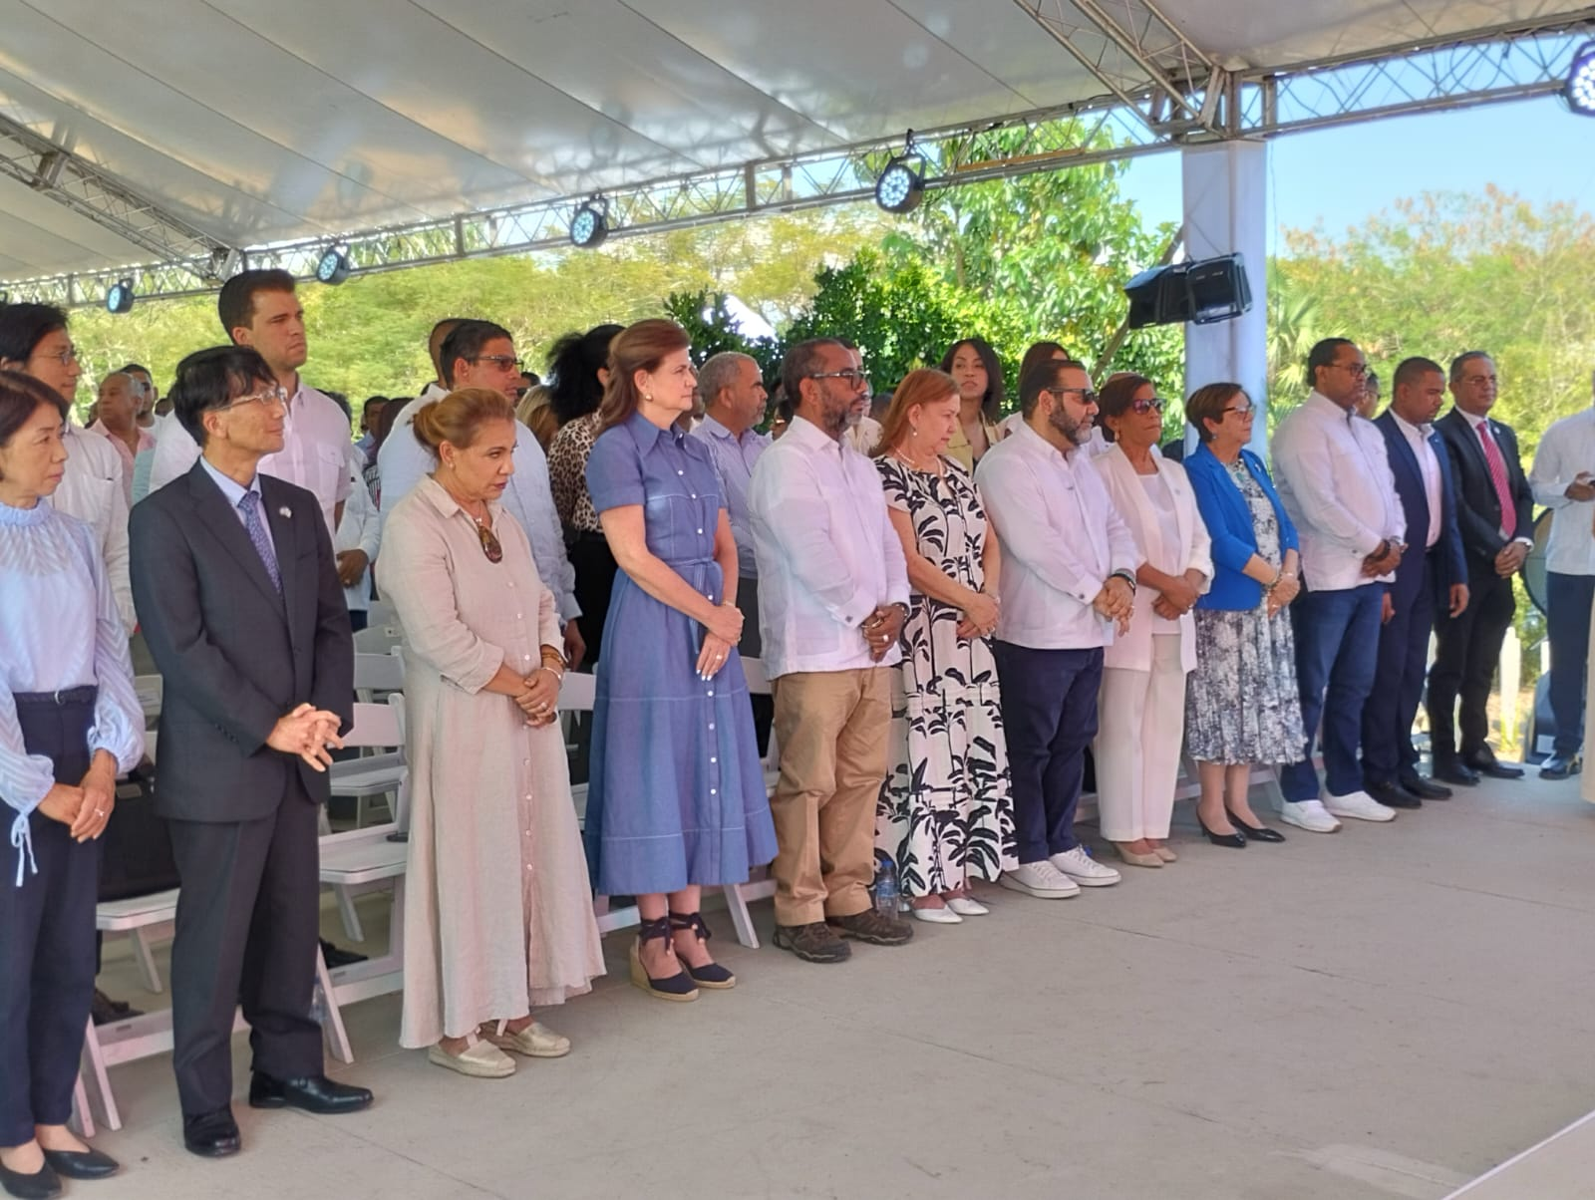

La Vega ya cuenta con un espacio único de intercambio cultural entre Republica Dominicana y Japón.
La vicepresidenta de la República Dominicana, Raquel Peña, encabezó la inauguración del Museo del Bonsái y Suiseki, un espacio único que combina la belleza del arte con la serenidad de la naturaleza. Este proyecto busca resaltar la riqueza cultural y promover el aprecio por estas expresiones artísticas tradicionales.
En el evento, Peña estuvo acompañada por destacadas figuras, entre ellas la gobernadora de La Vega, Luisa Jiménez; la gobernadora de Santiago, Rosa Santos; la gobernadora de Hermanas Mirabal, Lissette Nicasio; el senador Rogelio Genao; y el embajador de Japón, Hayakawa Osamu. La presencia de estas personalidades subrayó la relevancia del museo como un aporte significativo al desarrollo cultural de la región.
Durante su discurso, la vicepresidenta destacó el impacto positivo que este espacio tendrá en la comunidad, no solo como un atractivo turístico, sino también como un lugar de aprendizaje y conexión con la naturaleza. Asimismo, agradeció la colaboración de todas las partes involucradas en la realización de este proyecto, que refuerza los lazos culturales entre República Dominicana y Japón.
El Museo del Bonsái y Suiseki se perfila como un punto de encuentro para los amantes del arte y la naturaleza, ofreciendo una experiencia enriquecedora que celebra la armonía entre ambos mundos.

Hoy, 22 de marzo, conmemoramos el Día Mundial del Agua, una ocasión para reflexionar sobre su importancia y la necesidad de su conservación. La gobernación de La Vega reafirma el compromiso con la protección y el uso responsable de este recurso vital para el desarrollo sostenible.
Luisa Jiménez
Gobernadora Provincial de La Vega
Día Mundial del Agua: Un llamado global para preservar el recurso más vital
Cada 22 de marzo, el mundo celebra el Día Mundial del Agua, una fecha establecida por la Organización de las Naciones Unidas en 1993 con el propósito de crear conciencia sobre la importancia del agua dulce y promover su gestión sostenible. Este día busca destacar la necesidad de proteger este recurso esencial para la vida, especialmente en un contexto de creciente crisis hídrica global.
El agua dulce, que representa solo un pequeño porcentaje del total de agua en el planeta, es fundamental para el bienestar humano, la agricultura, la industria y los ecosistemas. Sin embargo, su disponibilidad está amenazada por factores como el cambio climático, la contaminación y el uso insostenible. En apoyo al Objetivo de Desarrollo Sostenible (ODS) número 6, que busca garantizar agua y saneamiento para todos antes de 2030, el Día Mundial del Agua se convierte en una plataforma para impulsar acciones concretas y fomentar la cooperación internacional.
Cada año, la celebración se centra en un tema específico que aborda aspectos clave de la gestión del agua. En 2025, el enfoque está en la preservación de los glaciares, considerados "torres de agua" naturales que almacenan aproximadamente el 70% del agua dulce del planeta. Estos reservorios son esenciales para el suministro de agua potable, la regulación del clima y la protección contra desastres naturales.
El Día Mundial del Agua no solo invita a reflexionar sobre la importancia del agua, sino también a tomar medidas para garantizar su disponibilidad para las generaciones futuras. Desde campañas de sensibilización hasta proyectos de conservación, esta fecha nos recuerda que el agua es un recurso finito y que su cuidado es responsabilidad de todos.

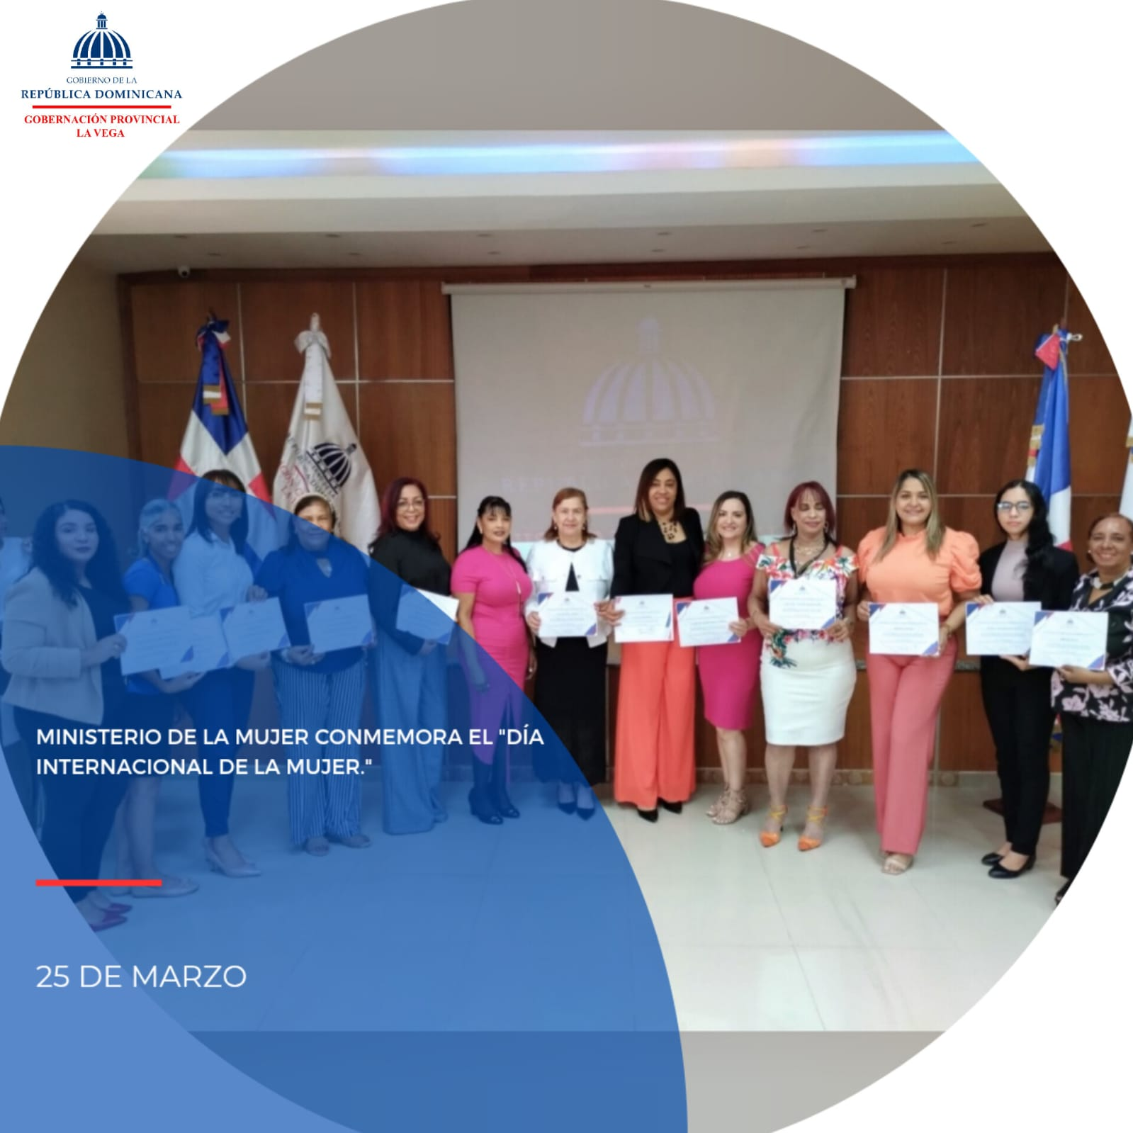
El Ministerio de la Mujer realizó el Encuentro de Mujeres Veganas, un evento en conmemoración del Día Internacional de la Mujer. La actividad reunió a mujeres y hombres en un espacio de reflexión, donde la gobernadora Luisa Jiménez fue reconocida por su destacada labor en apoyo a las mujeres, impulsando su empoderamiento y promoviendo iniciativas para su desarrollo en la sociedad.
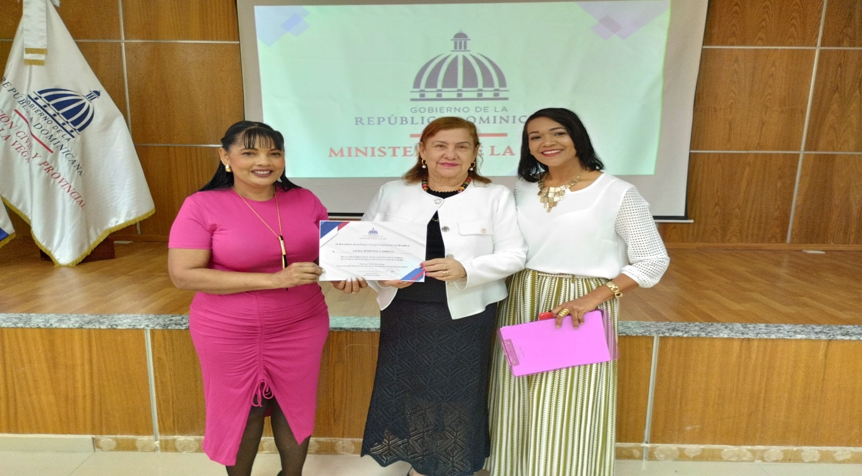
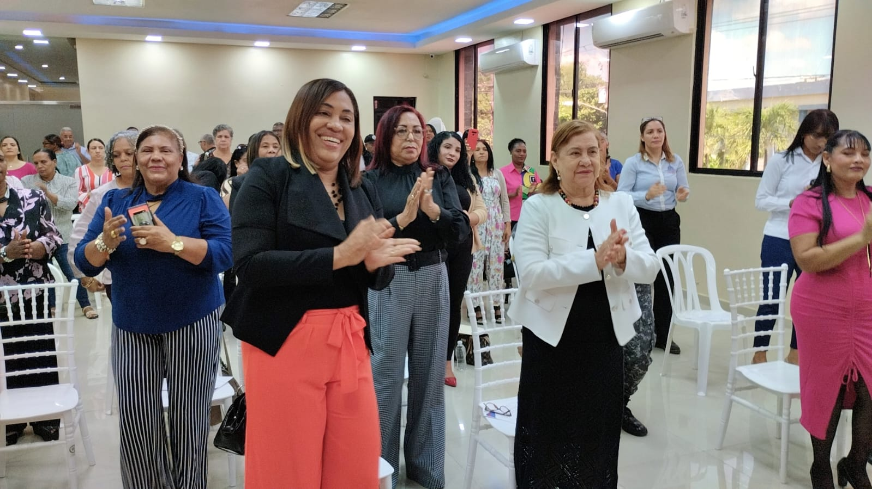

Encuentro de Mujeres Veganas: Un homenaje al empoderamiento y liderazgo femenino
El Ministerio de la Mujer llevó a cabo el Encuentro de Mujeres Veganas en el marco de la conmemoración del Día Internacional de la Mujer, destacando el papel protagónico de las mujeres en la construcción de una sociedad más equitativa. Este evento se convirtió en un espacio para reflexionar sobre los avances logrados en materia de igualdad de género y los desafíos que aún persisten. La jornada reunió a mujeres y hombres en un ambiente inclusivo y enriquecedor, reafirmando la importancia de trabajar juntos para alcanzar un futuro más justo.
Durante la actividad, la gobernadora de La Vega, Luisa Jiménez, fue reconocida por su incansable labor en beneficio de las mujeres de la provincia. Su trabajo ha sido fundamental para impulsar políticas de empoderamiento femenino, generar oportunidades de desarrollo y promover programas que fortalezcan la integración de las mujeres en todos los ámbitos de la sociedad. Este reconocimiento subrayó su liderazgo y dedicación como un ejemplo a seguir.
Además, el evento sirvió como plataforma para destacar historias inspiradoras de mujeres que, desde distintos espacios, contribuyen al progreso y bienestar de sus comunidades. Las participantes tuvieron la oportunidad de compartir experiencias, establecer alianzas y reforzar el compromiso colectivo de seguir avanzando en la lucha por la igualdad.
La jornada cerró con un llamado a la acción para continuar promoviendo políticas públicas y proyectos comunitarios que favorezcan la inclusión y el desarrollo integral de las mujeres. Este encuentro reafirmó el compromiso del Ministerio de la Mujer y de la comunidad vegana con la construcción de una sociedad en la que todas las personas, independientemente de su género, puedan alcanzar su máximo potencial.
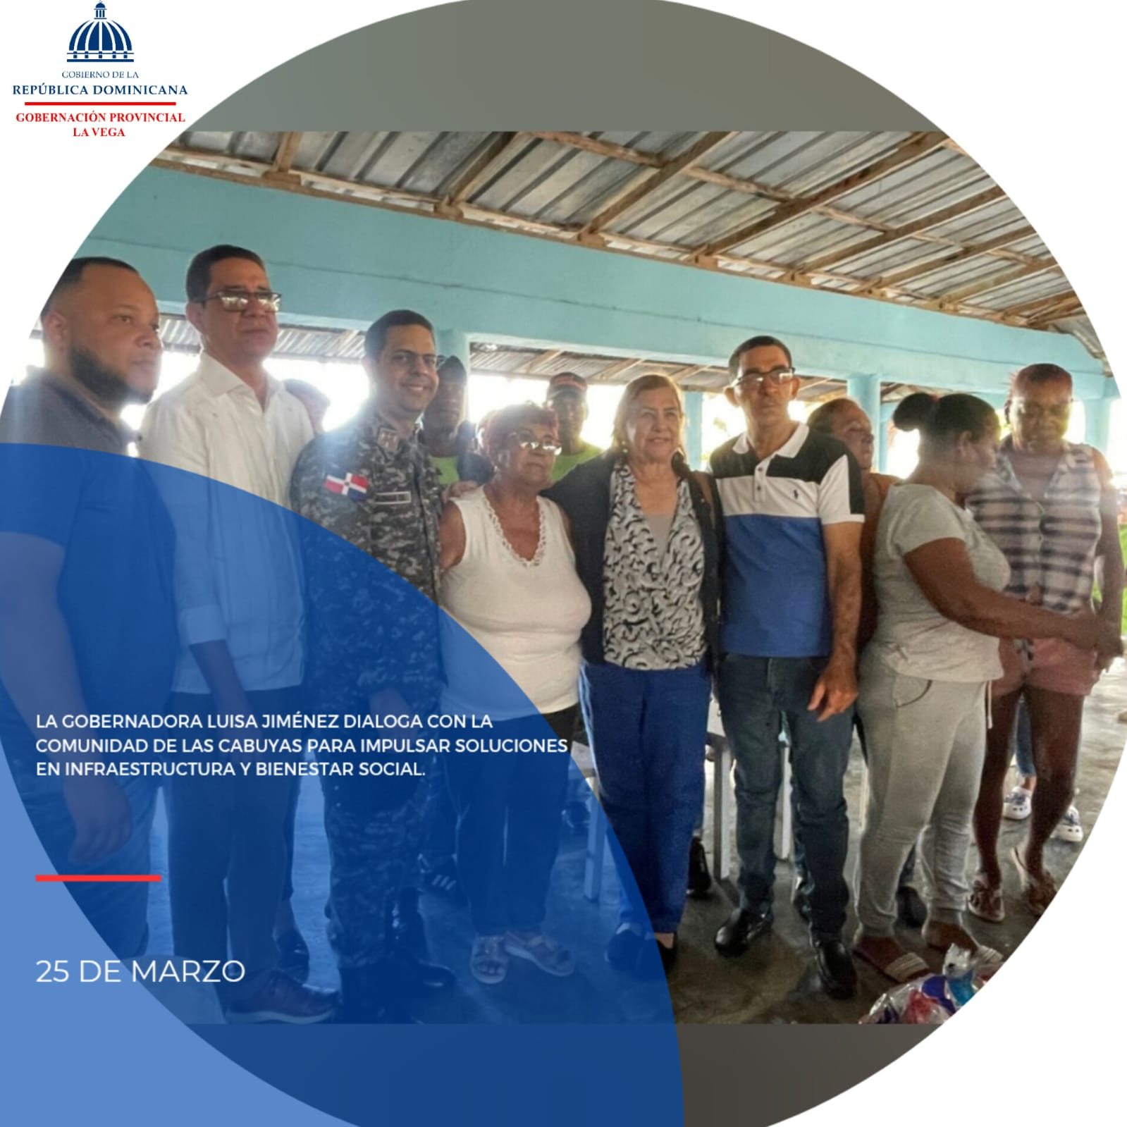
La Gobernadora Luisa Jiménez se reunió con los residentes del Corsal de Las Cabuyas para abordar temas clave como el acueducto y las calles. En el encuentro participaron Omar Beato, director general de CORAAVEGA; el Coronel Guillermo Guzmán y el presidente de la Junta de Vecinos ‘Unión y Esfuerzo’. Este diálogo refuerza el compromiso de las autoridades con mejorar la calidad de vida en la comunidad.

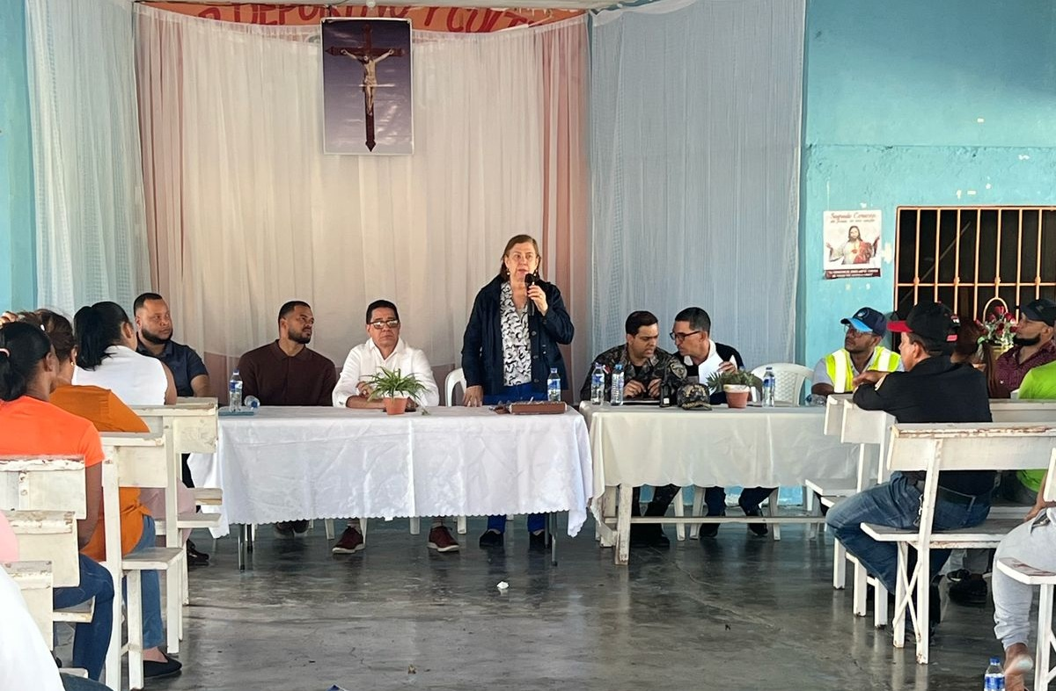
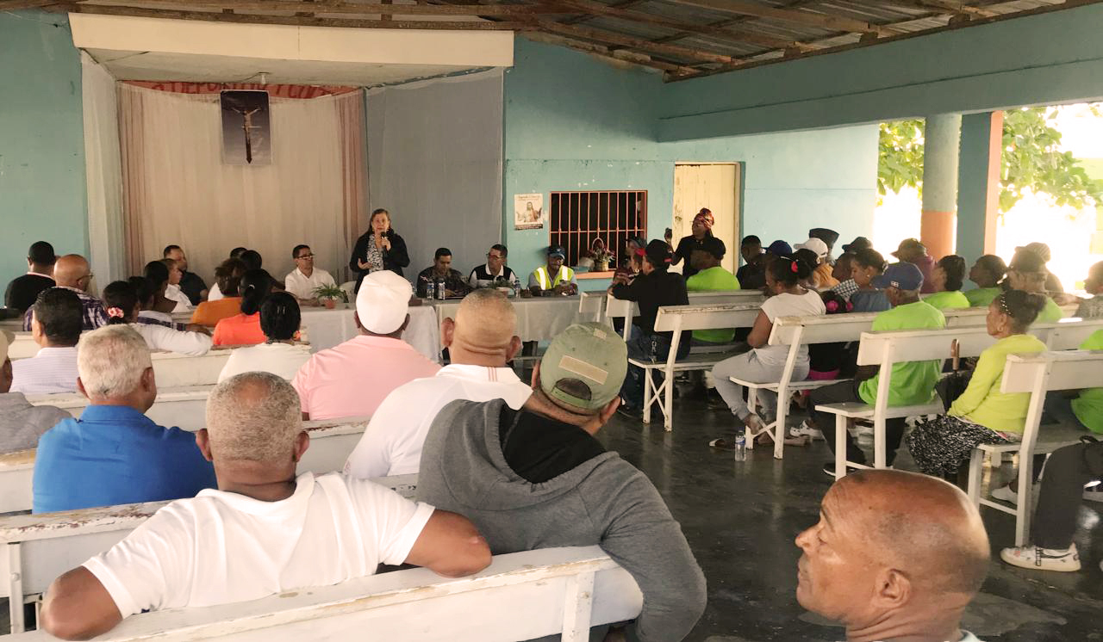
Gobernadora Luisa Jiménez refuerza compromiso con la comunidad de Las Cabuyas
En su continuo esfuerzo por mejorar la calidad de vida de los ciudadanos de la provincia, la Gobernadora Luisa Jiménez se reunió con los residentes del sector el Corsal de Las Cabuyas para abordar temas de alta relevancia, incluyendo el desarrollo del acueducto y la reparación de las calles. Este encuentro contó con la participación activa de importantes autoridades locales, entre ellas Omar Beato, director general de CORAAVEGA; el Coronel Guillermo Guzmán, y el presidente de la Junta de Vecinos ‘Unión y Esfuerzo’.
Durante la reunión, la Gobernadora Luisa Jiménez enfatizó su disposición a impulsar proyectos que impacten directamente en la mejora de las condiciones de vida de Las Cabuyas, asegurando que estas iniciativas reflejen las necesidades reales de los ciudadanos, Omar Beato expuso los avances y proyectos en materia de agua potable, mientras que el Coronel Guzmán abordó temas relacionados con la seguridad y el orden en la comunidad. Por su parte, la Junta de Vecinos resaltó la importancia de un trabajo conjunto para garantizar el bienestar de todos los habitantes, los residentes también tuvieron la oportunidad de plantear sus inquietudes y necesidades, generando un diálogo franco y constructivo con las autoridades.
Este encuentro, marcado por un espíritu de colaboración y compromiso, demuestra la voluntad de las autoridades de trabajar de la mano con la comunidad para resolver sus desafíos, destacar que con diálogos como este, las autoridades locales refuerzan su compromiso de construir un futuro más próspero y sostenible para todos los habitantes de la provincia, destacando la importancia de la participación ciudadana en el desarrollo de soluciones efectivas.
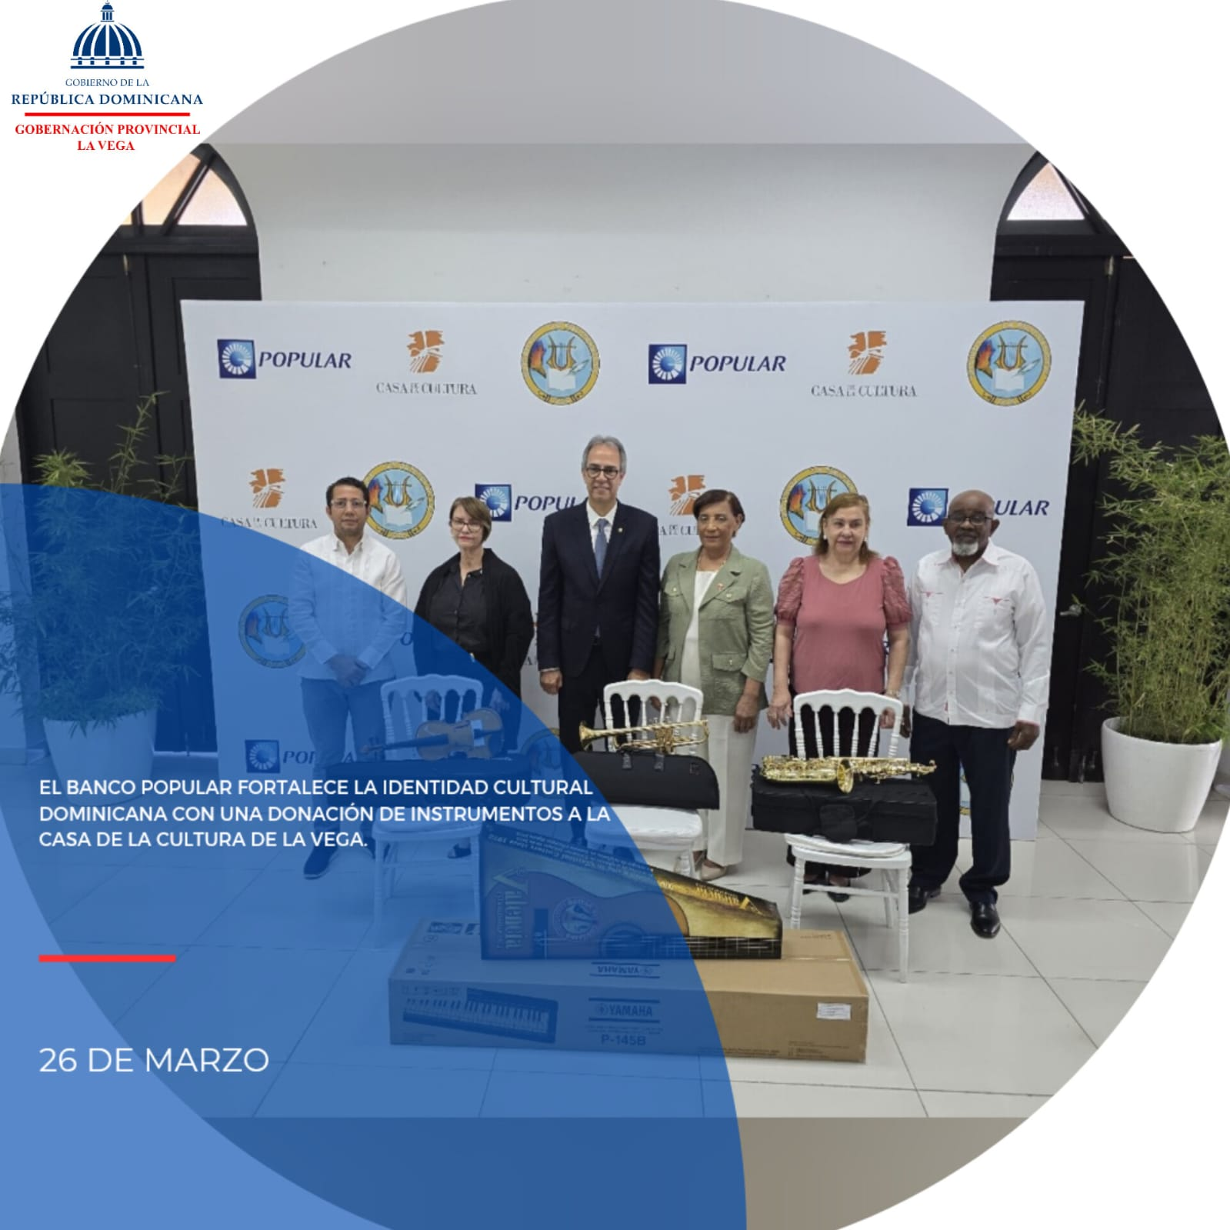
El Banco Popular entregó una donación especial de instrumentos a la Casa de la Cultura de La Vega, una institución clave en la preservación y promoción de la identidad cultural dominicana. El evento contó con la presencia de la gobernadora Luisa Jiménez, la alcaldesa Amparo Custodio y el licenciado Carlos Francisco Marte García, presidente de la Junta Directiva de la Sociedad Progresista, junto al vicepresidente ejecutivo de Comunicaciones Corporativas del Banco Popular, José Mármol.


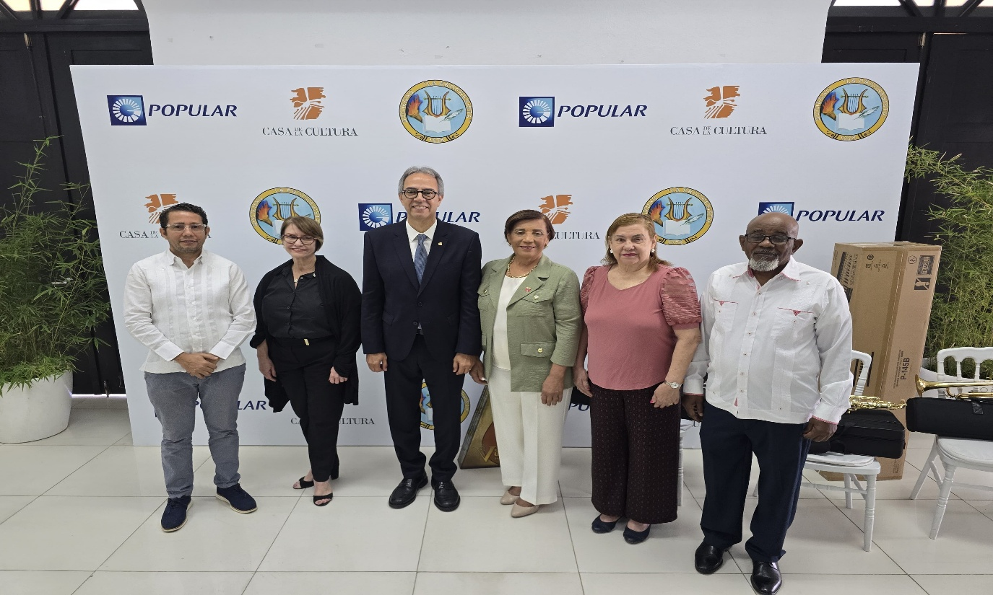

El Banco Popular impulsa la cultura en La Vega con donación de instrumentos musicales
El Banco Popular Dominicano reafirma su compromiso con la promoción y preservación de la identidad cultural del país a través de una significativa donación de instrumentos musicales a la Casa de la Cultura de La Vega. Esta institución desempeña un papel fundamental en el fortalecimiento de las tradiciones artísticas y culturales de la comunidad dominicana.
El evento, celebrado con entusiasmo, contó con la distinguida presencia de importantes figuras públicas y culturales. La gobernadora Luisa Jiménez, la alcaldesa Amparo Custodio y el licenciado Carlos Francisco Marte García, presidente de la Junta Directiva de la Sociedad Progresista, participaron activamente en la ceremonia. También estuvo presente José Mármol, vicepresidente ejecutivo de Comunicaciones Corporativas del Banco Popular, quien subrayó la importancia de apoyar iniciativas culturales que contribuyan al desarrollo social y educativo de la región.
Durante el acto, se resaltó el impacto positivo que esta donación tendrá en los programas culturales y educativos ofrecidos por la Casa de la Cultura. La iniciativa busca ampliar las oportunidades para que jóvenes y artistas locales puedan desarrollar su talento y fortalecer el legado cultural de La Vega.
Esta acción del Banco Popular no solo refleja su responsabilidad social, sino que también refuerza su compromiso con el progreso integral de las comunidades dominicanas.

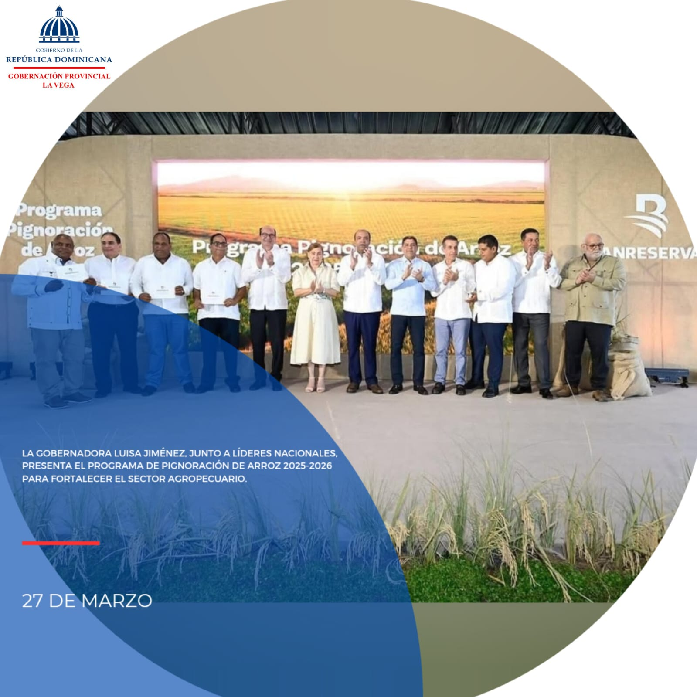
La gobernadora de La Vega, Luisa Jiménez, el ministro de Agricultura, Limber Cruz, y el administrador general de Banreservas, Samuel Pereyra, participaron en el lanzamiento del Programa de Pignoración de Arroz 2025-2026, una iniciativa clave para respaldar a los productores y molineros del país, garantizando estabilidad y confianza en el sector agropecuario.

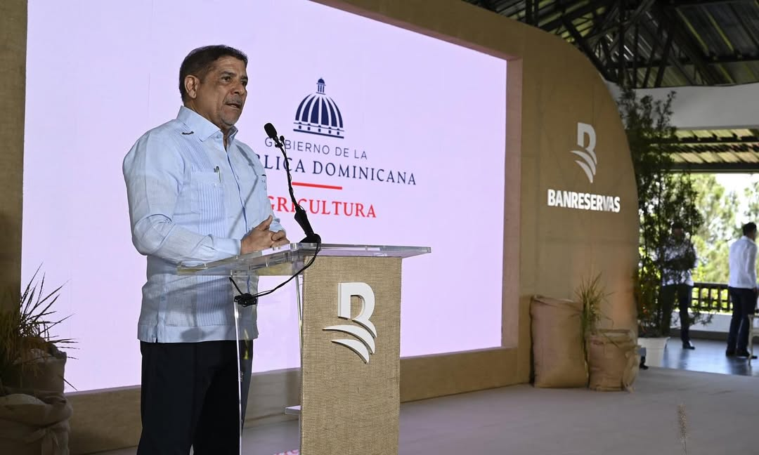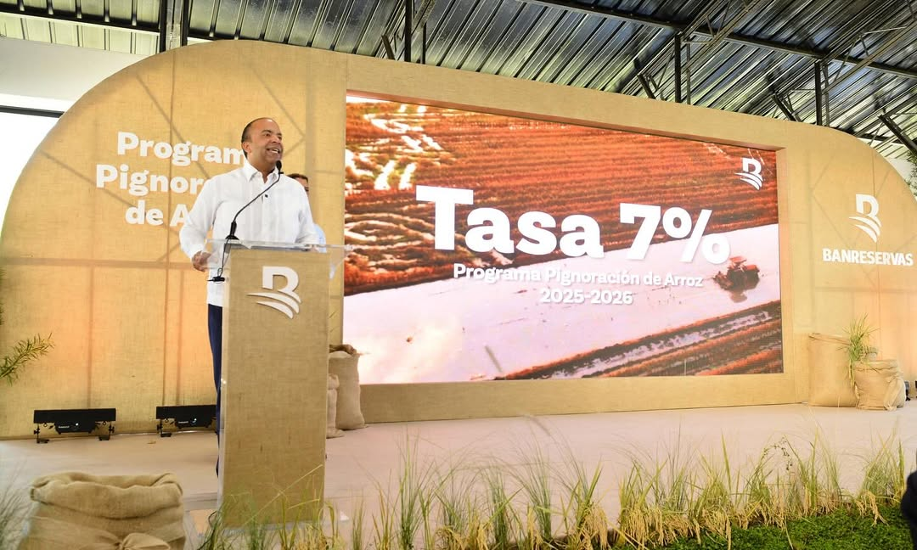
Lanzamiento del Programa de Pignoración de Arroz 2025-2026: apoyo esencial al sector agropecuario
El Programa de Pignoración de Arroz 2025-2026 fue presentado oficialmente en un evento que reunió a figuras clave como la Gobernadora de La Vega, Luisa Jiménez; el Ministro de Agricultura, Limber Cruz; y el Administrador General de Banreservas, Samuel Pereyra. Esta iniciativa está diseñada para brindar un respaldo sólido a los productores y molineros del país, garantizando estabilidad y confianza en el sector agropecuario.
Entre los aspectos destacados del programa, se encuentra la implementación de una tasa preferencial del 7%, una medida que busca aliviar la carga económica de los productores y ofrecerles mayores oportunidades para fortalecer su actividad. En el evento, el Ministro de Agricultura resaltó la importancia de este programa como una herramienta que refleja el compromiso del gobierno con la soberanía alimentaria y el crecimiento sostenible del sector.
Por su parte, Samuel Pereyra, Administrador General de Banreservas, hizo hincapié en el papel esencial de la banca en facilitar el acceso a recursos financieros necesarios para los agricultores. La Gobernadora Luisa Jiménez expresó su satisfacción al participar en este esfuerzo conjunto, señalando el impacto positivo que tendrá en la economía rural y en las comunidades vinculadas a la producción de arroz.
Este programa representa una estrategia integral para consolidar la competitividad del arroz dominicano y garantizar un futuro más próspero para los pequeños productores y molineros. La colaboración entre el gobierno, el sector privado y los agricultores refuerza el compromiso de las autoridades de trabajar en equipo para superar los desafíos del sector agropecuario.

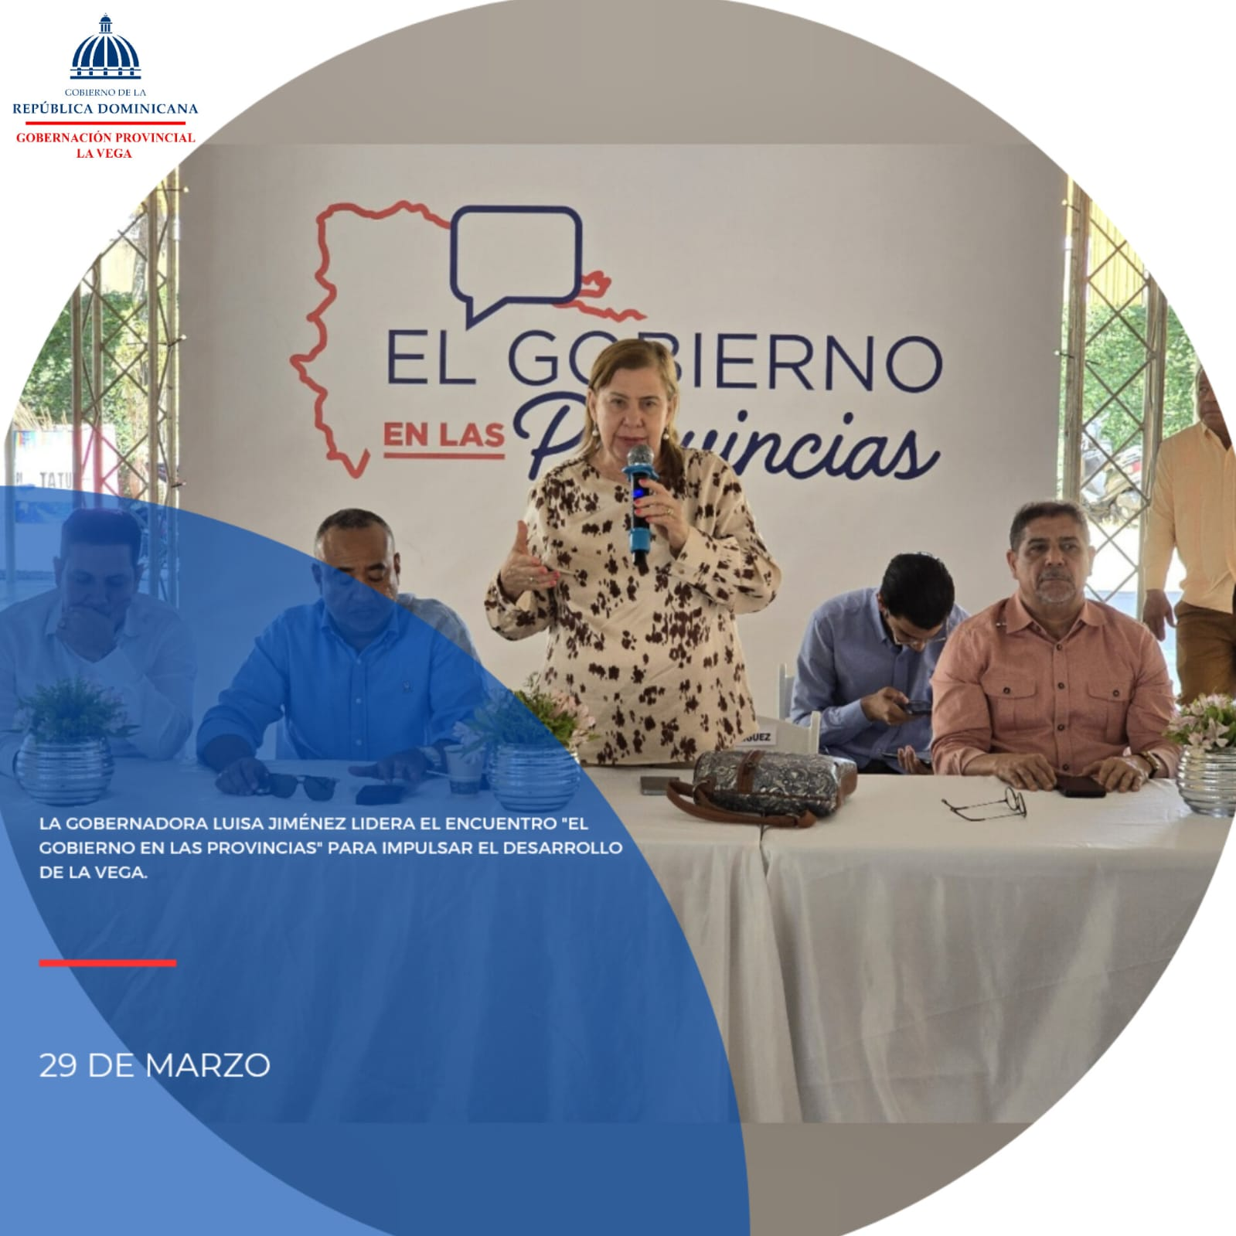
La gobernadora de La Vega, Luisa Jiménez, junto al ministro de Agricultura, Limber Cruz, el diputado Agustín Burgos, y la alta dirigencia provincial, encabezó el encuentro "El Gobierno en las Provincias", donde autoridades nacionales, regionales y municipales expusieron los avances, proyectos en ejecución y planes futuros para el desarrollo de la provincia.

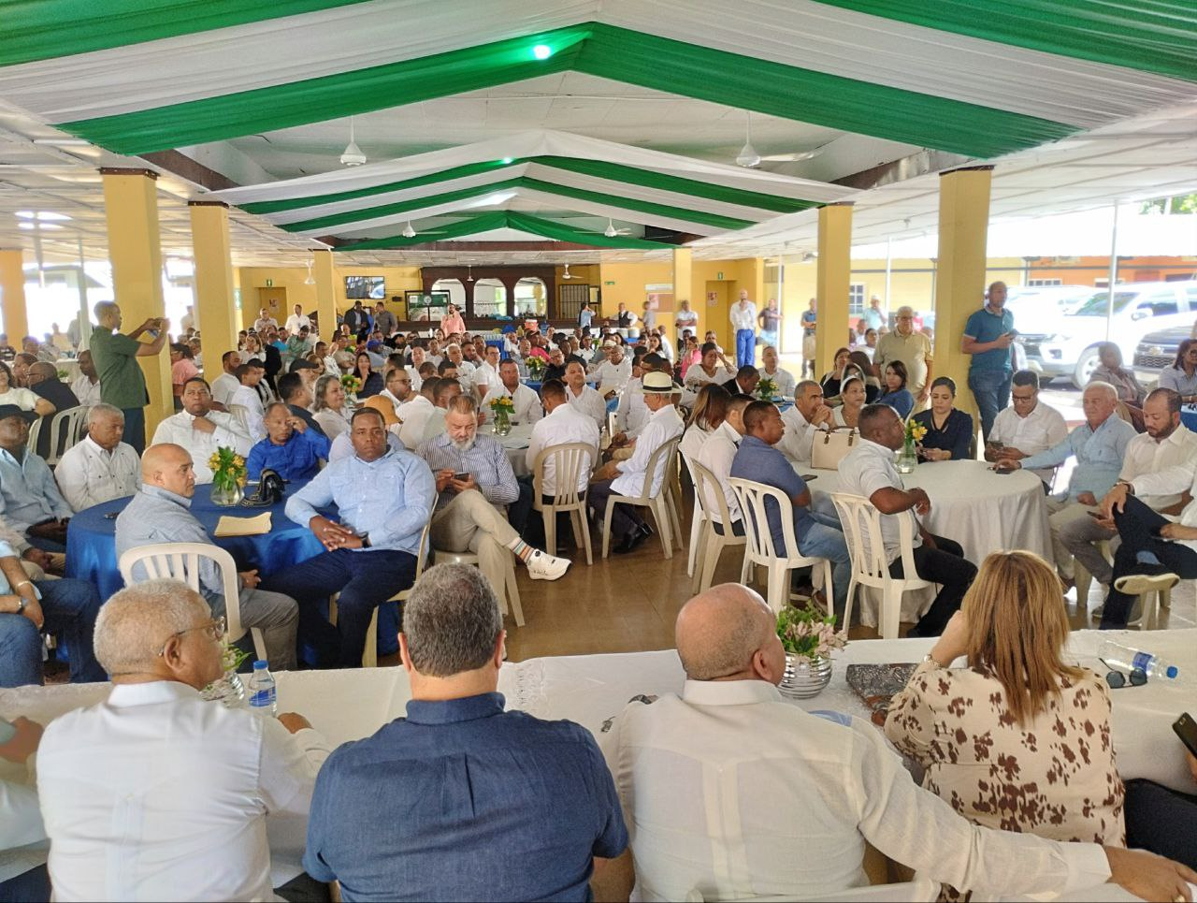
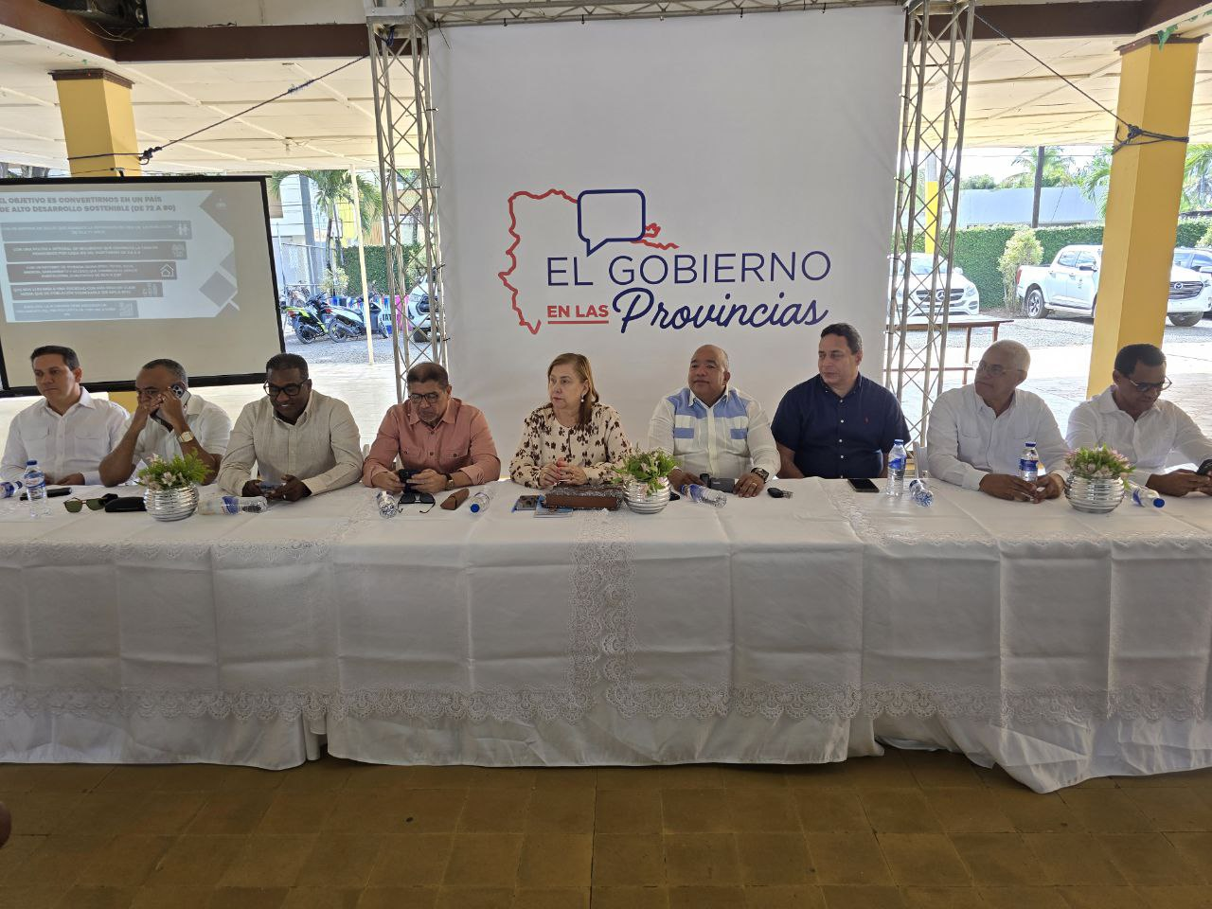

Encuentro "El Gobierno en las Provincias" impulsa el desarrollo de La Vega
La Gobernadora de La Vega, Luisa Jiménez, junto al Ministro de Agricultura, Limber Cruz, el Diputado Agustín Burgos y la alta dirigencia provincial, lideraron el encuentro "El Gobierno en las Provincias", una iniciativa que reunió a autoridades nacionales, regionales y municipales para presentar los avances, proyectos en ejecución y planes futuros destinados al desarrollo integral de la provincia.
La actividad estuvo cuidadosamente organizada en varias sesiones clave, iniciando con un desayuno junto a líderes institucionales, donde se abordaron temas relacionados con la planificación estratégica y la implementación de proyectos prioritarios para la región. Posteriormente, se celebró una reunión con el consejo provincial, en la que se discutieron detalles sobre infraestructura, educación, y políticas sociales, aspectos fundamentales para el fortalecimiento de La Vega.
Un segmento especial fue el encuentro con líderes religiosos, que aportaron una perspectiva humanista y valores comunitarios al diálogo, subrayando la importancia del trabajo colaborativo para el bienestar general. Además, en la reunión con los medios de comunicación se presentó un balance de los logros obtenidos hasta el momento y se dieron a conocer iniciativas que buscan consolidar el progreso local a través de la inversión pública y privada.
Para cerrar la jornada, las autoridades realizaron visitas a proyectos de inversión clave, destacando obras en ejecución que impactan directamente en la economía y calidad de vida de los residentes. Estas visitas no solo evidenciaron el compromiso de las autoridades, sino también la relevancia de los proyectos en curso como impulsores del desarrollo sostenible y el crecimiento regional.
Con esta iniciativa, "El Gobierno en las Provincias" reafirma su propósito de fortalecer el vínculo entre las autoridades y las comunidades, promoviendo un diálogo inclusivo y una visión compartida de progreso que garantice mejores oportunidades para todos los veganos.
Las imágenes están hipervínculadas.



- Departamento de Comunicaciones

El propósito de esta área radica en garantizar que cada mensaje oficial de la Gobernación Provincial de La Vega cumpla con criterios claros de pertinencia y coherencia. Esto implica resaltar el papel y la figura de la Gobernadora Luisa Jiménez, proyectándola como una líder acorde a los valores del Ministerio de Interior y Policía (MIP). Además, la estructura y contenido de los mensajes son diseñados de acuerdo con la audiencia objetivo y las metas específicas de cada situación, permitiendo que la comunicación institucional sea efectiva y significativa.

- Portal institucional: gobernacionlavega.gob.do

Nuestras redes
- Instagram: @gobernancionlvrd
- Facebook: Gobernación Provincial La Vega

Staff:

- Rafael Durán
- Vicente Fernández
- Anfi G. Jorge

